WARIMARA
Mode d’emploi du logiciel
Guide de prise en main pour le comptable
Plateforme de pilotage comptable pour cabinets d’expertise comptable
Zone OHADA — plan comptable SYSCOHADA
Version 1.0 — 11 octobre 2026
Document établi sur la version pilote du logiciel. Les captures d’écran proviennent d’un dossier de démonstration aux données fictives.

Sommaire
1. Présentation du logiciel
2. Premiers pas
3. Mettre en place un dossier
4. Les pièces : déposer, faire lire, valider
5. La comptabilité au quotidien
6. Ventes, achats, stocks et immobilisations
7. Banque, trésorerie et recouvrement
8. Contrôles et révision
9. Fiscalité, TVA et conformité
10. États financiers et clôture
11. Piloter le cabinet
12. Parcours complet : de la pièce au bilan
13. Dépannage : messages courants et solutions
14. Limites connues de cette version
Annexe A — Glossaire
Annexe B — Raccourcis et astuces

Comment lire ce guide. Les chapitres 2 à 11 suivent l’ordre du menu du logiciel. Le chapitre 12 propose un parcours complet sous forme de check-list, le chapitre 13 explique les messages courants et le chapitre 14 les limites connues. Les encadrés Astuce, Bon à savoir et Attention signalent respectivement un conseil, une information utile et un risque.

1. Présentation du logiciel
Warimara est une plateforme de pilotage comptable pensée pour les cabinets d’expertise comptable de la zone OHADA (UEMOA/CEMAC). Chaque client du cabinet est un dossier (une entreprise). Dans chaque dossier, vous recevez les pièces (factures, reçus, bordereaux bancaires), vous les faites lire par l’IA, vous comptabilisez, vous rapprochez la banque, vous contrôlez, puis vous produisez les états financiers.

1.1 Les cinq règles à retenir
- Rien n’est comptabilisé sans que vous le sachiez. Toute opération passe d’abord par une proposition d’écriture affichée à l’écran. Une écriture saisie reste en Brouillon tant que vous ne l’avez pas validée.
- L’IA lit, vous décidez. L’IA extrait le montant, la date et le fournisseur d’une photo ou d’un PDF, et indique son niveau de confiance. Vous vérifiez toujours avant de comptabiliser.
- Aucun compte n’est deviné. Les comptes viennent de votre plan comptable SYSCOHADA et des Paramètres comptables. Si un compte manque, le logiciel s’arrête et vous le dit.
- Les chiffres viennent de la comptabilité, jamais de l’IA. Balance, grand livre, TVA, bilan : tout est calculé depuis les écritures validées.
- Ce qui est anormal remonte tout seul. L’écran Révision et le Tableau de bord vous montrent uniquement ce qui demande une décision.

1.2 À qui s’adresse ce guide
Ce guide s’adresse au comptable ou à l’expert-comptable qui prend le logiciel en main pour la première fois. Il suit le déroulement réel d’un dossier : mise en place, pièces, comptabilité, ventes et achats, banque, contrôles, fiscalité, états financiers, clôture. Les captures d’écran proviennent d’un dossier de démonstration (« Faso Matériaux SARL », Burkina Faso).
Bon à savoir — Les montants et noms de ce guide sont fictifs. Le dossier de démonstration a été créé uniquement pour réaliser les captures d’écran.

1.3 Rôles
Rôle | Ce qu’il peut faire
Expert-comptable | Administration du cabinet, revue, clôture, support, ajout de membres, vision de tous les dossiers.
Collaborateur | Saisie, pièces, banque, contrôles. Ne voit que les dossiers qui lui sont affectés.
Client | Accès au portail de son entreprise uniquement (dépôt de pièces).

2. Premiers pas

2.1 Se connecter
- Ouvrez l’adresse du logiciel dans votre navigateur (Chrome, Edge ou Firefox récents).
- Saisissez votre e-mail et votre mot de passe, puis cliquez sur Se connecter.
- Lors de votre première connexion, un mot de passe temporaire vous a été communiqué : vous êtes invité à le changer (12 caractères minimum).

Figure 1 — Écran de connexion.
Astuce — La création d’un cabinet est réservée à l’opérateur de la plateforme : il n’existe pas d’inscription publique. Si vous n’avez pas de compte, demandez-le à votre opérateur ou à l’expert-comptable de votre cabinet.

2.2 L’écran Cabinet : votre poste de pilotage
Après connexion, vous arrivez sur l’écran Cabinet. Il rassemble tous les dossiers du cabinet.
- Compteurs du haut : dossiers actifs, dossiers à traiter, en attente du client, prêts pour revue, échéances proches.
- À traiter : la liste des problèmes à résoudre, dossier par dossier, avec leur domaine (Comptabilité, Banque, Documents), leur impact (« à corriger avant la clôture ») et leur ancienneté. Le bouton Ouvrir vous emmène directement à l’endroit à corriger.
- Mes dossiers / Tout le cabinet : bascule entre vos dossiers et ceux de toute l’équipe.
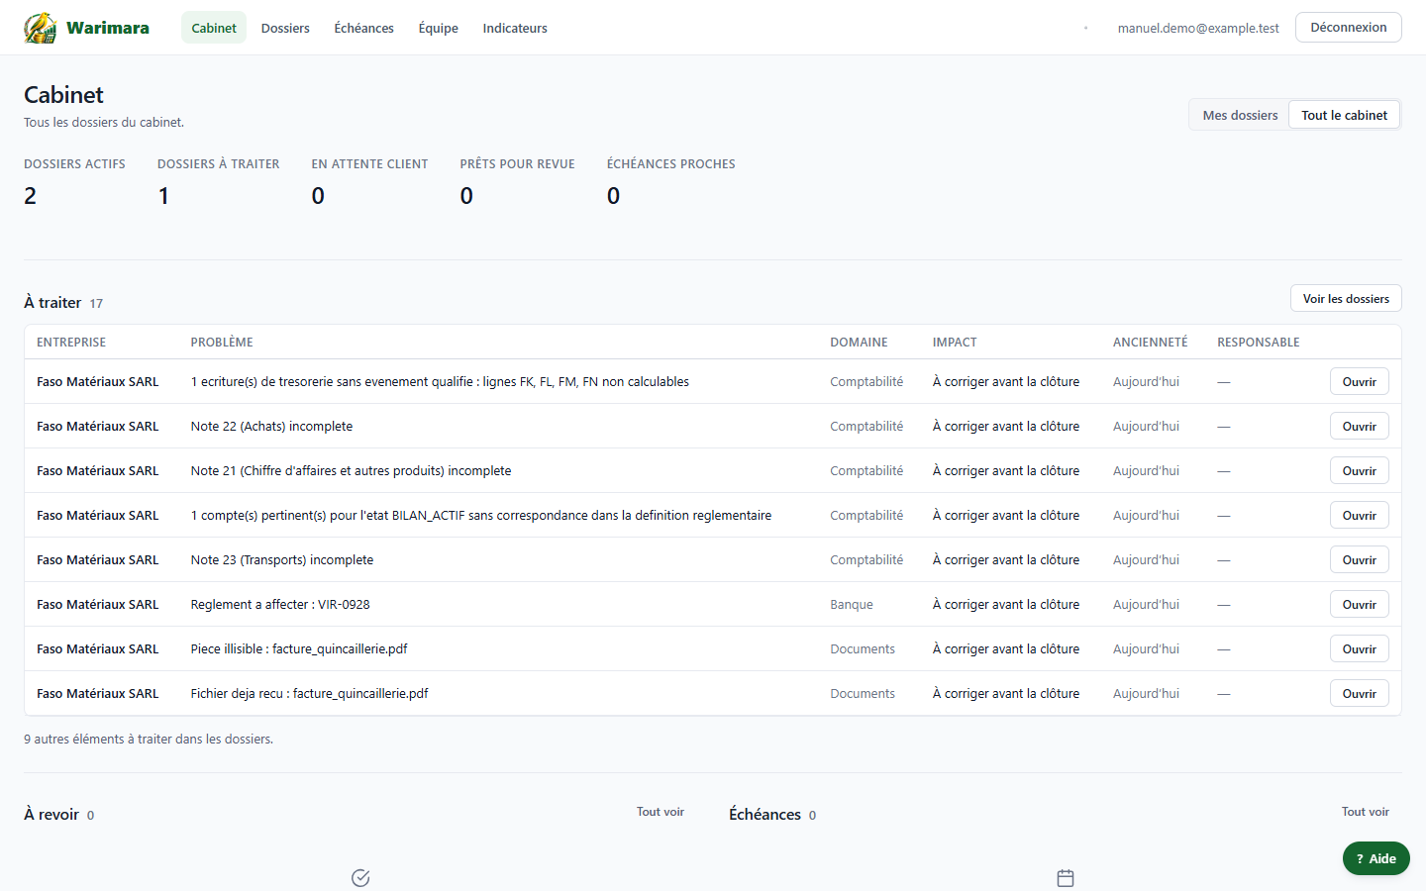
Figure 2 — L’écran Cabinet avec la liste « À traiter ».

2.3 La barre de navigation
La barre du haut contient cinq entrées de niveau cabinet : Cabinet, Dossiers, Échéances, Équipe, Indicateurs. À droite : votre e-mail, la cloche de notifications et le bouton Déconnexion.
Quand vous ouvrez un dossier, un menu latéral apparaît à gauche, organisé en groupes :
Groupe | Pages
(en tête) | Tableau de bord, Révision
Pièces & validation | Documents, Pièces demandées, Validation
Comptabilité | Tiers, Plan comptable, Paramètres comptables, Opérations, Écritures, Rapprochement, Rapports, États financiers, Régularisations
Trésorerie | Trésorerie, Recouvrement
Facturation & achats | Facturation, Stocks, Achats, Immobilisations
Conformité | Fiscalité, Conformité
Administration | Inviter

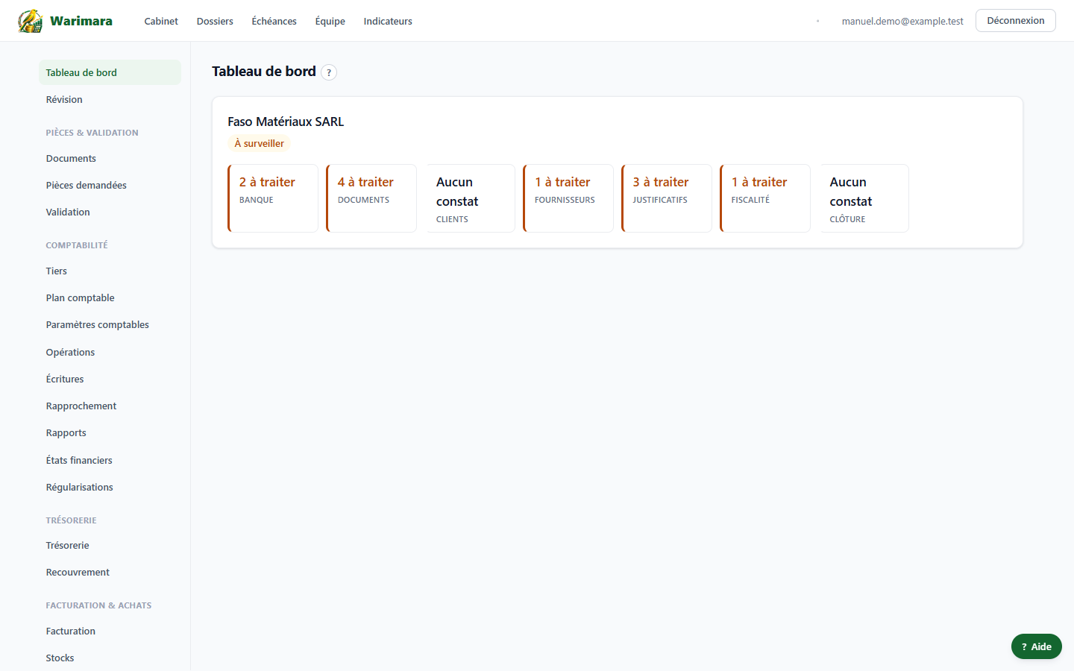
Figure 3 — Un dossier ouvert : le menu latéral et le tableau de bord.

2.4 Le bouton « Aide » (guide intégré)
En bas à droite de chaque écran, le bouton vert ? Aide ouvre un guide qui explique la page où vous vous trouvez : à quoi elle sert, les étapes à suivre, et des liens Y aller → vers les pages utiles.
Le champ « Que voulez-vous faire ? » permet de chercher par mot-clé : tapez par exemple bilan, stock, TVA ou banque, et le guide vous propose la bonne page avec un lien Ouvrir la page →.
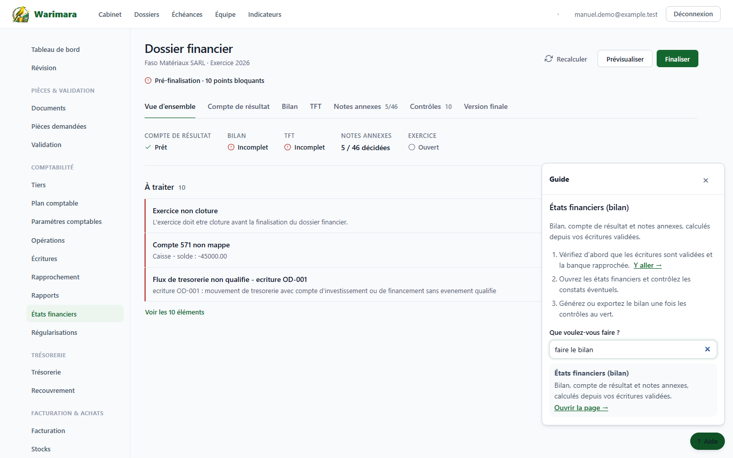
Figure 4 — Le guide intégré, ici pour la page États financiers, avec une recherche « faire le bilan ».
Bon à savoir — Le guide contient des textes fixes rédigés par l’équipe : il n’invente jamais de chiffre. Il vous oriente, il ne comptabilise rien à votre place.

2.5 Travailler hors ligne et synchroniser au retour d’Internet
Warimara s’installe comme une application (bouton Installer l’application en haut à droite, ou icône dans la barre d’adresse du navigateur) et continue de fonctionner sans Internet. Prévoyez simplement de télécharger le dossier avant de partir.

Avant de partir : télécharger le dossier
- Connectez-vous et ouvrez le dossier à emporter.
- En bas du menu latéral, section Hors ligne, cliquez sur Télécharger ce dossier.
- Attendez le message « Dossier téléchargé (N pages gardées) ». La date du dernier téléchargement s’affiche ensuite.
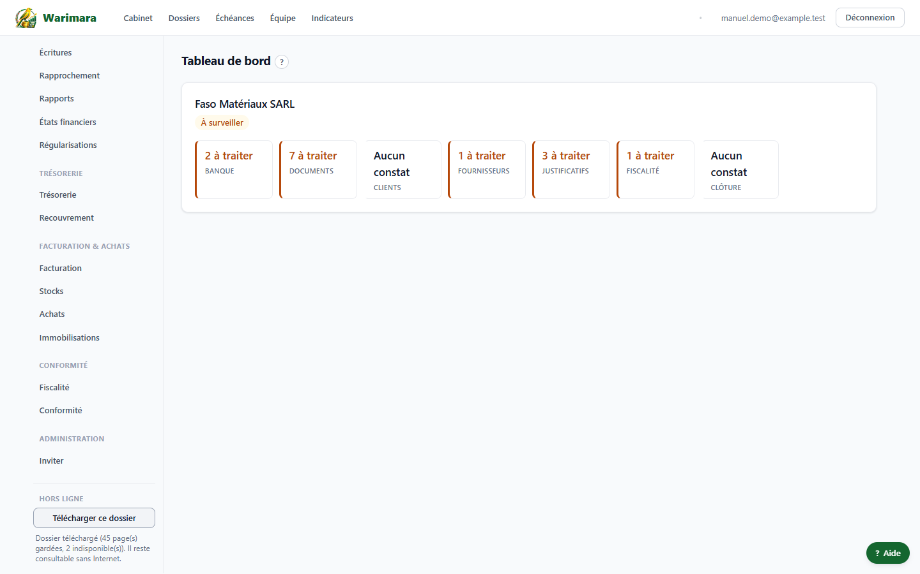
Hors ligne (1) — Le bouton « Télécharger ce dossier » et son message de confirmation.
Les données téléchargées restent consultables 30 jours sur l’appareil : tableau de bord, documents, tiers, plan comptable, écritures, facturation, achats, stocks, immobilisations, trésorerie, révision, banque, états financiers de l’exercice ouvert.

Sans connexion : ce que vous pouvez faire
Un bandeau jaune « Mode hors ligne » s’affiche. Vous pouvez :
- consulter toutes les pages téléchargées (lecture seule) ;
- déposer des pièces (photos ou PDF) depuis la page Documents ;
- saisir des écritures en brouillon depuis Écritures → Nouvelle écriture.
Chaque saisie est gardée sur l’appareil et apparaît dans un bandeau bleu : « N élément(s) en attente d’envoi ». Le bouton Détail affiche la liste.
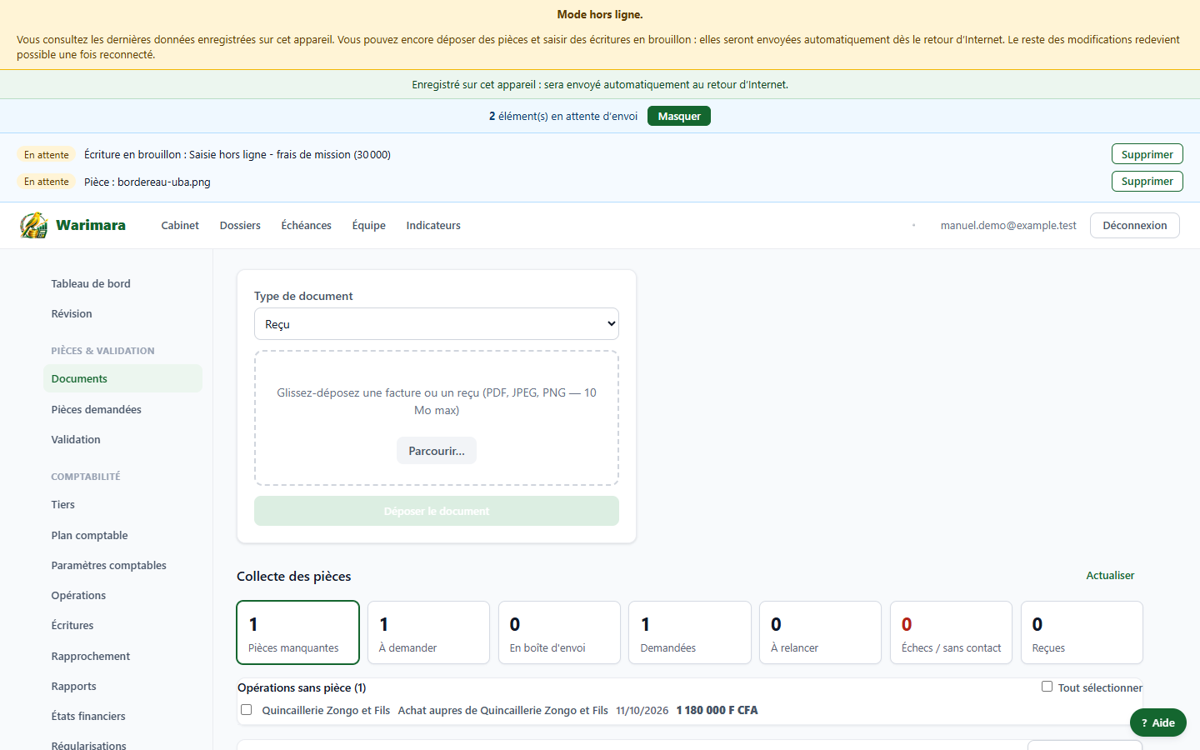
Hors ligne (2) — Hors ligne : une écriture en brouillon et une pièce sont en attente d’envoi.
Attention — Hors ligne, tout le reste est refusé avec un message clair : validation d’écriture, clôture, import bancaire, rapprochement, facturation, achats, stocks, création de tiers. Ces actions dépendent de l’état du serveur (période clôturée, numérotation, stock, modifications de vos collègues) et ne peuvent pas être rejouées sans risque. Faites-les une fois reconnecté.

Au retour d’Internet : la synchronisation
Dès que la connexion revient, les éléments en attente sont envoyés automatiquement, un par un, dans l’ordre de saisie. Un message confirme : « Synchronisation : N élément(s) envoyé(s) ». Vous pouvez aussi cliquer sur Envoyer maintenant.
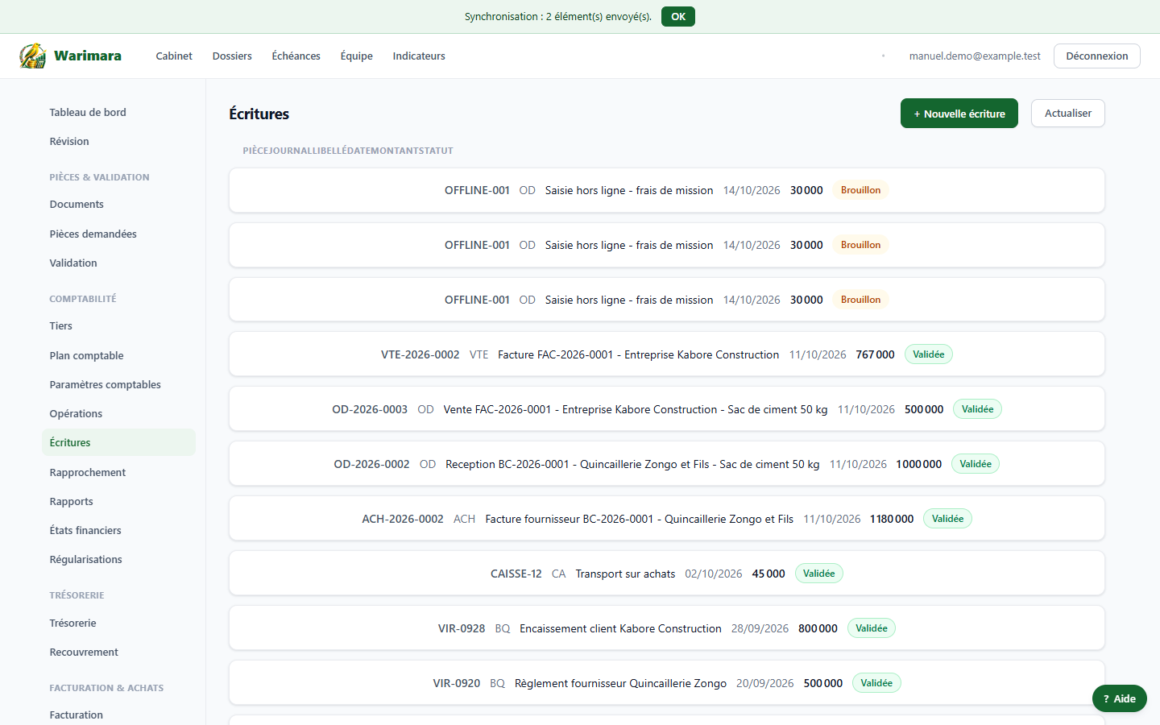
Hors ligne (3) — Rapport de synchronisation au retour du réseau.
- Le serveur reste juge : une saisie refusée (par exemple exercice clôturé entre-temps) passe en rouge avec le message du serveur. Vous pouvez la Réessayer ou la Supprimer puis la ressaisir ; les autres éléments continuent.
- Si la connexion retombe pendant l’envoi, ou si votre session a expiré, les éléments restent en attente et partent au prochain essai (reconnectez-vous avec le même compte).
- Une pièce déposée hors ligne n’est lue par l’IA qu’à l’envoi.
- Une écriture envoyée arrive en Brouillon : validez-la ensuite, en ligne.
Bon à savoir — Appareil partagé : les saisies non envoyées appartiennent à la personne qui les a faites. Si quelqu’un d’autre se connecte sur le même appareil avant leur envoi, elles sont supprimées. Envoyez toujours vos éléments en attente avant de prêter l’appareil.

3. Mettre en place un dossier

3.1 Créer une entreprise
- Dans le menu du haut, cliquez sur le logo Warimara pour afficher la liste des entreprises.
- Cliquez sur + Nouvelle entreprise.
- Saisissez la raison sociale et le pays (code à 2 lettres : BF pour le Burkina Faso, CI pour la Côte d’Ivoire, SN, ML, TG, BJ, NE…).
- Cliquez sur Créer. L’entreprise apparaît dans la liste ; cliquez dessus pour l’ouvrir.
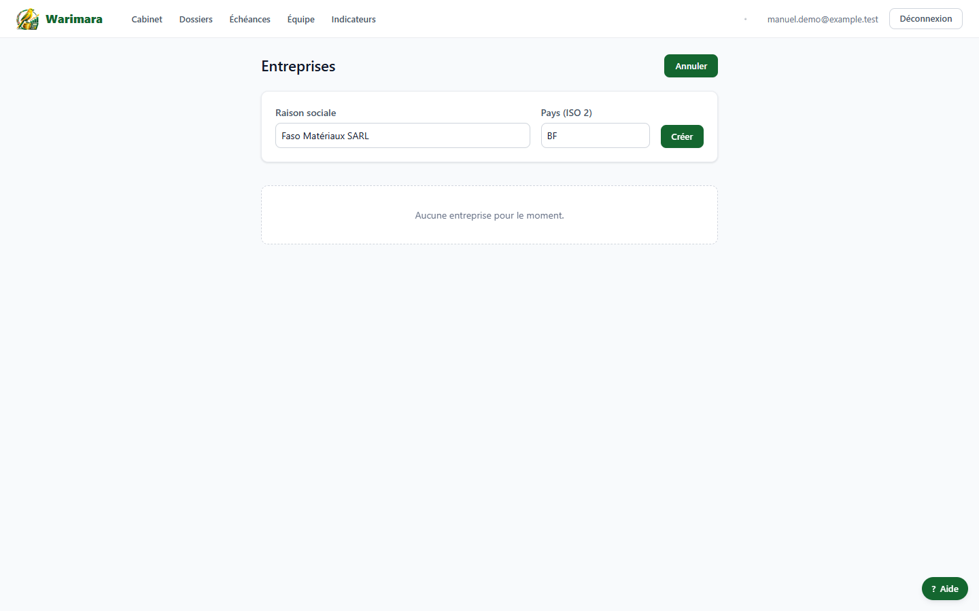
Figure 5 — Formulaire « Nouvelle entreprise ».
À la création, le logiciel prépare automatiquement :
- le plan comptable SYSCOHADA de référence (cloné pour l’entreprise) ;
- les journaux standards : ACH (Achats), BQ (Banque), CA (Caisse), OD (Opérations diverses), VTE (Ventes) ;
- l’exercice de l’année en cours (du 1er janvier au 31 décembre). Si l’exercice de votre client n’est pas calendaire, ajustez-le avant de saisir.
Attention — La devise et le régime fiscal ne sont pas demandés à la création : la devise est déduite du pays (XOF pour le Burkina Faso). Pour le Burkina Faso, aucun cadre fiscal vérifié n’est activé : voir le chapitre 9.

3.2 Le plan comptable
Menu Plan comptable. Vous y voyez les comptes SYSCOHADA (étiquette « SYSCOHADA ») et vos comptes ajoutés (étiquette « PERSONNALISÉ »). Le champ Rechercher accepte un numéro ou un libellé.
- + Subdivision locale : ajoute un sous-compte (ex. 411301 « Clients chantiers publics »).
- Importer depuis SYSCOHADA : ajoute un compte du référentiel absent de votre plan.
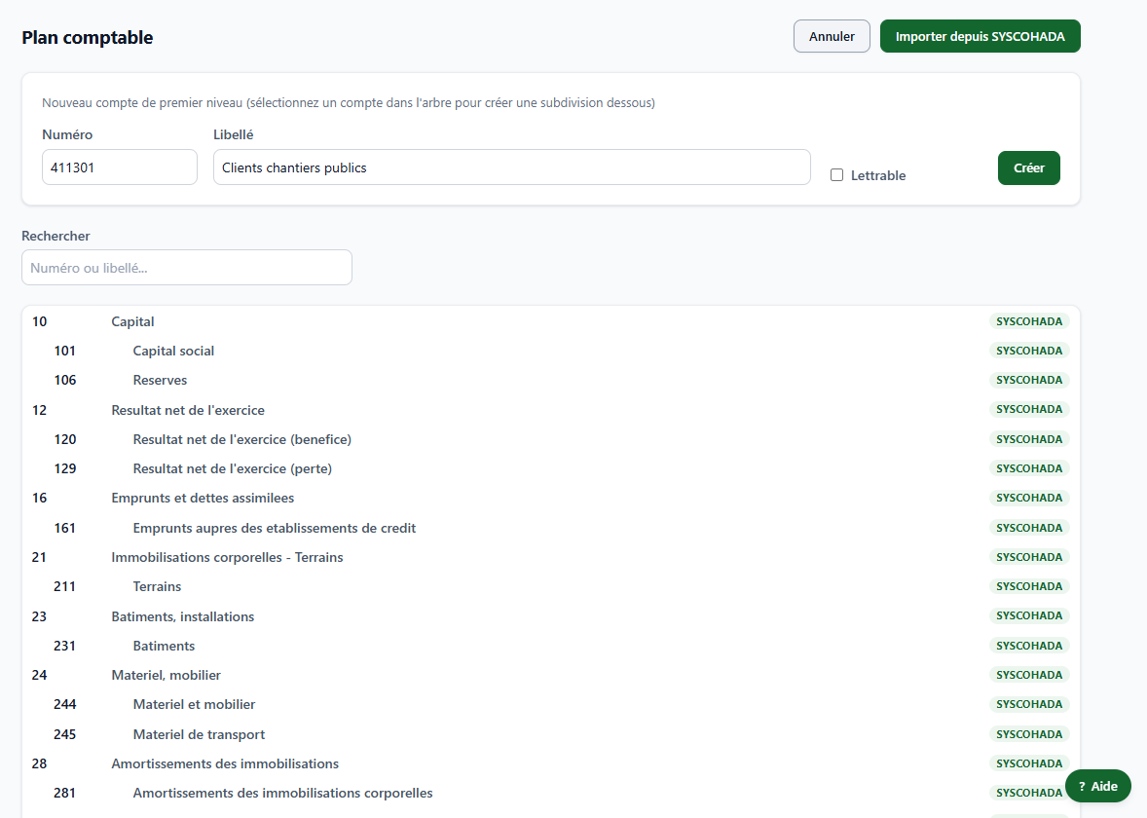
Figure 6 — Ajout d’une subdivision locale.

3.3 Les paramètres comptables
Menu Paramètres comptables. Pour chaque nature d’opération (achats de marchandises, matières premières, services…), vous indiquez le compte à utiliser automatiquement. Tant qu’un compte n’est pas configuré, l’opération passe en revue humaine : le logiciel ne devine jamais un compte.
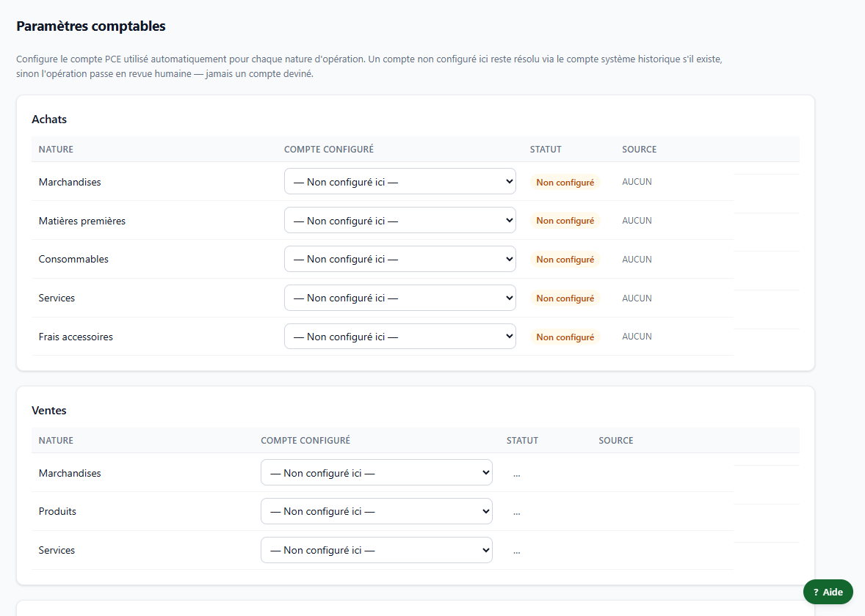
Figure 7 — Paramètres comptables : un compte par nature d’opération.

3.4 Créer les tiers (clients et fournisseurs)
- Menu Tiers, bouton + Nouveau tiers.
- Choisissez le Type (Fournisseur ou Client), saisissez le Nom et, si vous l’avez, le N° contribuable (IFU).
- Cliquez sur Créer.
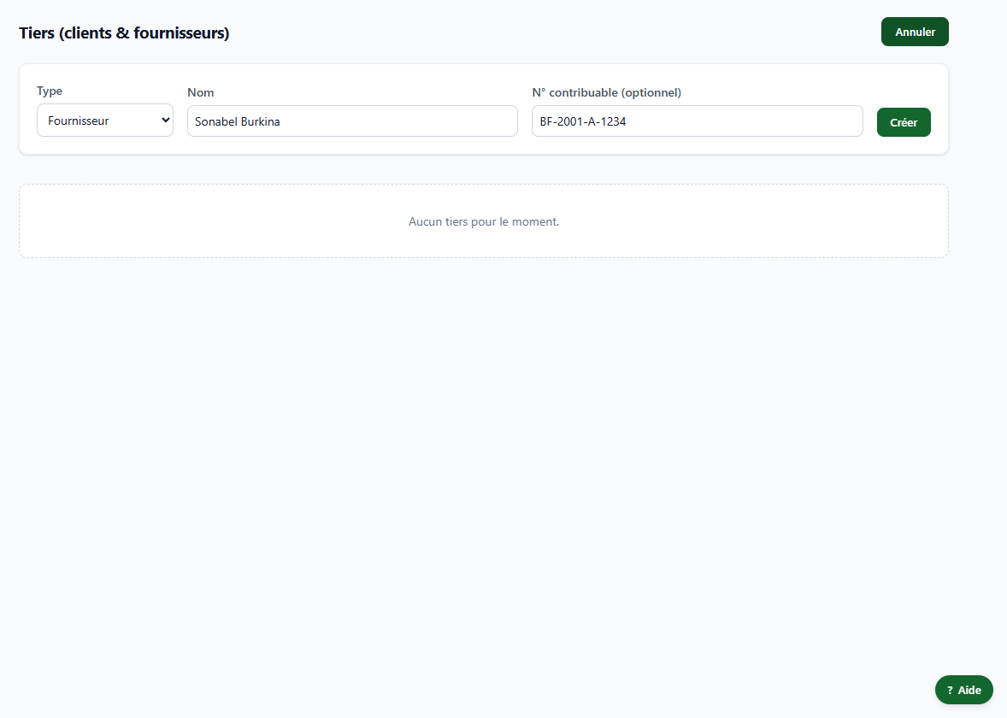
Figure 8 — Création d’un tiers.
Le logiciel crée automatiquement le compte auxiliaire du tiers : 401xxx pour un fournisseur, 411xxx pour un client (colonne Compte).
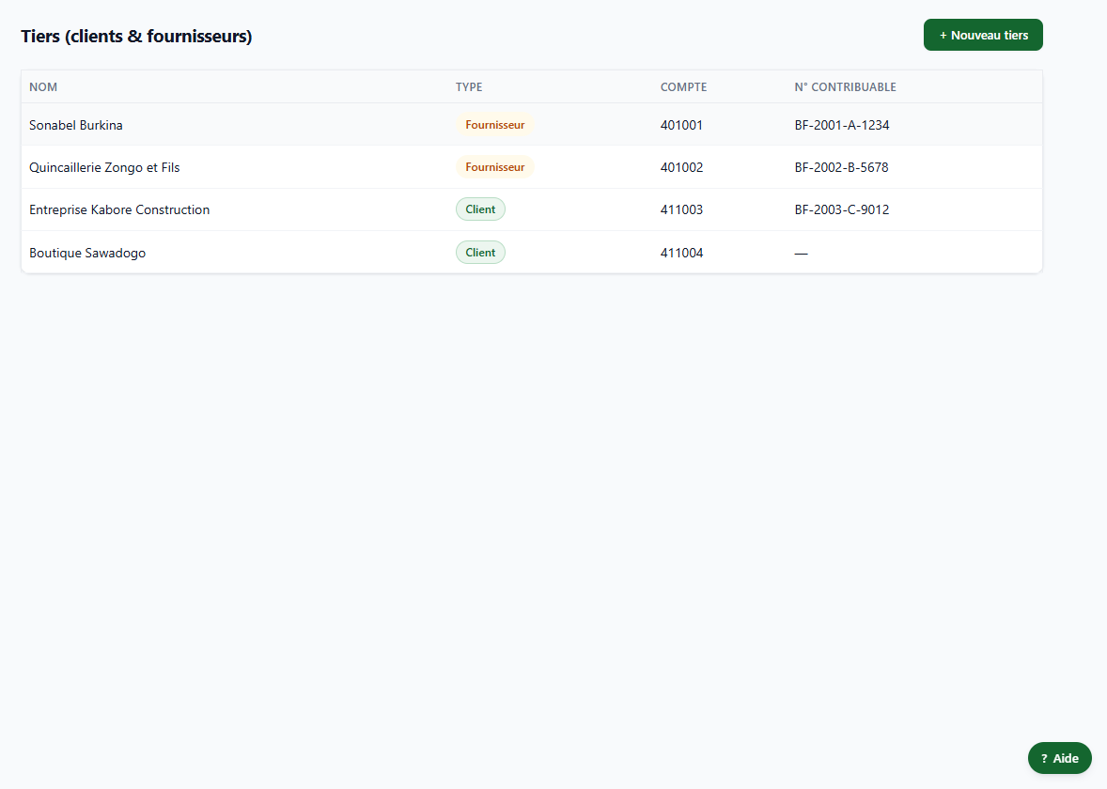
Figure 9 — Liste des tiers avec leur compte auxiliaire.
Attention — Il n’existe pas d’import CSV des tiers dans cette version : ils se créent à l’écran ou depuis les pièces. Les soldes d’ouverture se saisissent par une écriture manuelle (voir 5.2).

3.5 Gérer l’équipe
Menu du haut Équipe, bouton Ajouter un membre : saisissez prénom, nom, e-mail et rôle (Collaborateur ou Expert-comptable).
- Laissez le champ mot de passe vide : un mot de passe temporaire est généré et affiché une seule fois. Transmettez-le au membre par un autre canal que l’e-mail du compte.
- Le membre devra le changer à sa première connexion.
- Prévoyez au moins deux experts actifs : le dernier expert actif ne peut pas être désactivé.
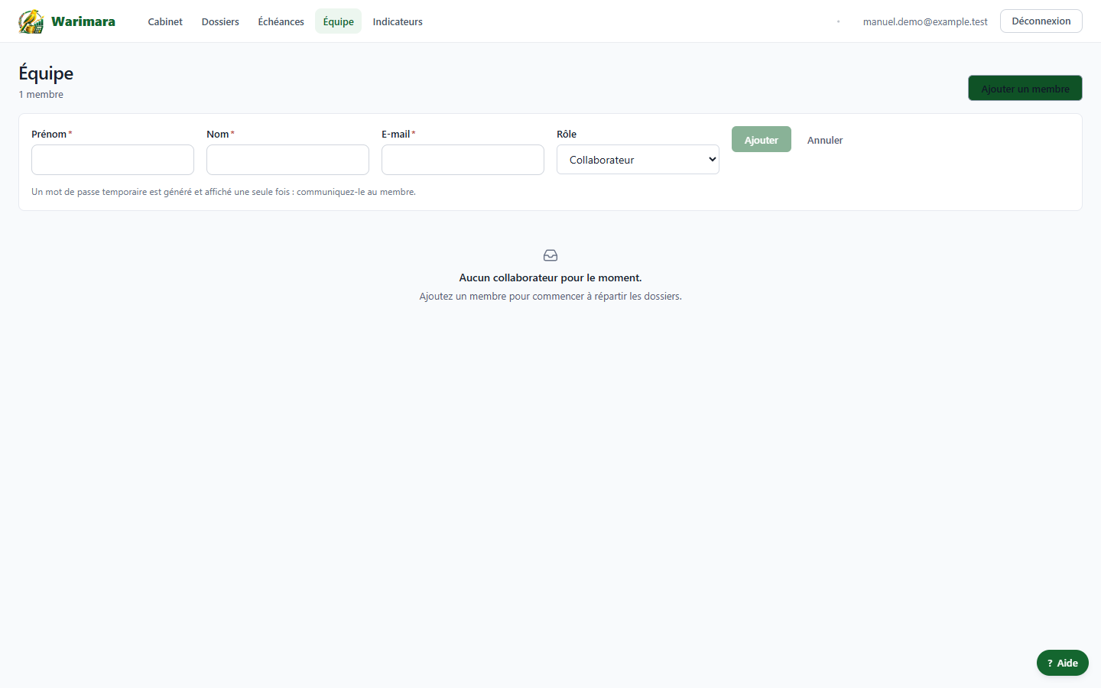
Figure 10 — Ajout d’un membre de l’équipe.

3.6 Inviter un client ou un collaborateur sur un dossier
Dans un dossier, menu Inviter. Choisissez le rôle : Client (accès au portail de cette entreprise) ou Collaborateur (accès à tout le cabinet), puis renseignez e-mail, nom, prénom. Aucun e-mail n’est envoyé : un mot de passe temporaire s’affiche une fois, à vous de le communiquer.
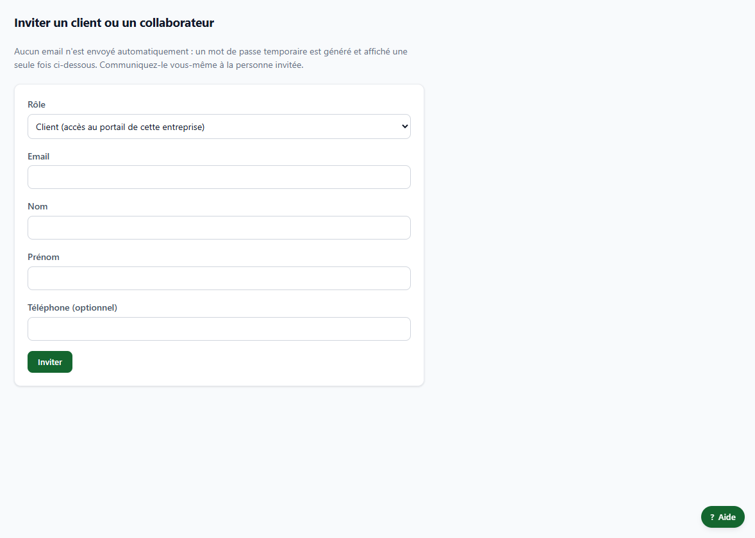
Figure 11 — Invitation d’un client ou d’un collaborateur.

4. Les pièces : déposer, faire lire, valider

4.1 Déposer un document
Menu Documents. En haut de la page, le bloc de dépôt :
- Choisissez le Type de document : Facture d’achat, Facture de vente, Reçu, Relevé bancaire, Paie, Social, Fiscal, Contrat, Autre.
- Glissez-déposez le fichier ou cliquez sur Parcourir…. Formats acceptés : PDF, JPEG, PNG — 10 Mo maximum.
- Cliquez sur Déposer le document. La barre « Envoi en cours… » reste affichée pendant la lecture par l’IA.
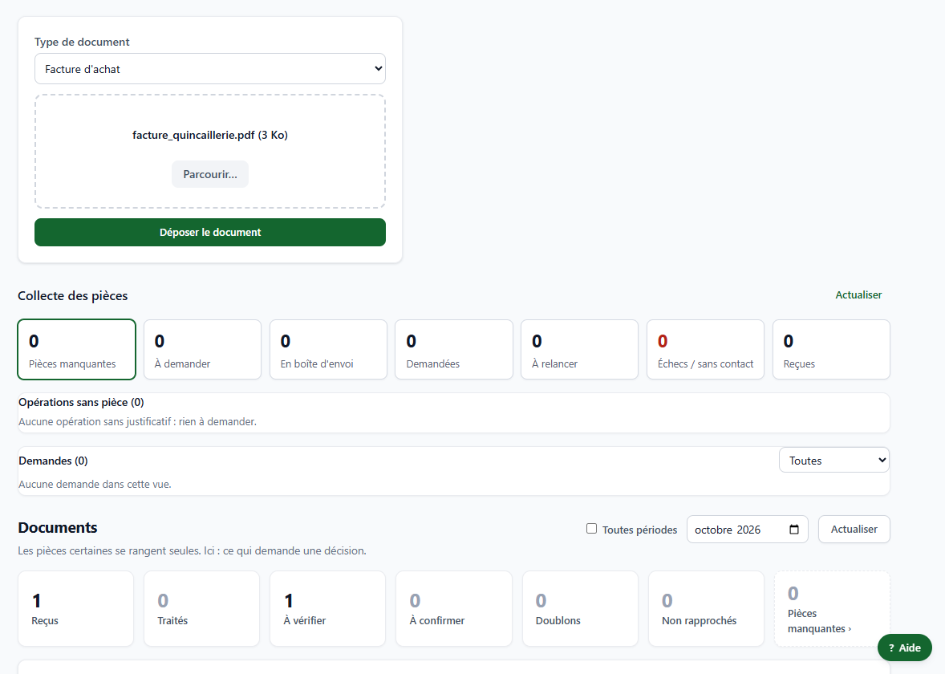
Figure 12 — Dépôt d’un document : type choisi, fichier sélectionné.
Astuce — La lecture par l’IA peut prendre de quelques secondes à environ une minute et demie selon la charge du service. Attendez la fin de « Envoi en cours… » avant de quitter la page.

Conseils pour une bonne lecture
- Photographiez la pièce à plat, bien éclairée, en entier, sans reflet. Une pièce petite (bordereau, ticket) est acceptée, mais cadrez-la au plus près et évitez les photos de loin.
- Un PDF est toujours plus fiable qu’une photo.
- Une pièce par fichier. Pour un PDF de plusieurs pages, seule la première page est lue.
- Les reçus Mobile Money (Wave, Orange Money, MTN, Moov), les tickets de caisse, les factures et les bordereaux/reçus bancaires sont reconnus.

4.2 Comprendre la liste des documents
Sous le bloc de dépôt, la zone Documents résume l’état des pièces avec des compteurs : Reçus, Traités, À vérifier, À confirmer, Doublons, Non rapprochés, Pièces manquantes. Cliquer sur un compteur filtre la liste. La liste se filtre aussi par Recherche (nom de fichier, n° de facture) et par Type.
Chaque pièce affiche son numéro, son fournisseur, sa date, son montant et un statut :
Statut | Signification | Que faire
À traiter | L’IA a lu la pièce ; elle attend votre contrôle. | Ouvrir l’original, vérifier, puis Comptabiliser.
À valider | Pièce douteuse (faible confiance ou risque de fraude). | Passer par le menu Validation.
Illisible | L’extraction a échoué (voir 4.4). | Réanalyser, ou saisir à la main.
Fichier en double | Le même fichier a déjà été reçu. | Confirmer le doublon ou le conserver.
Comptabilisée | Une écriture est liée à la pièce. | —

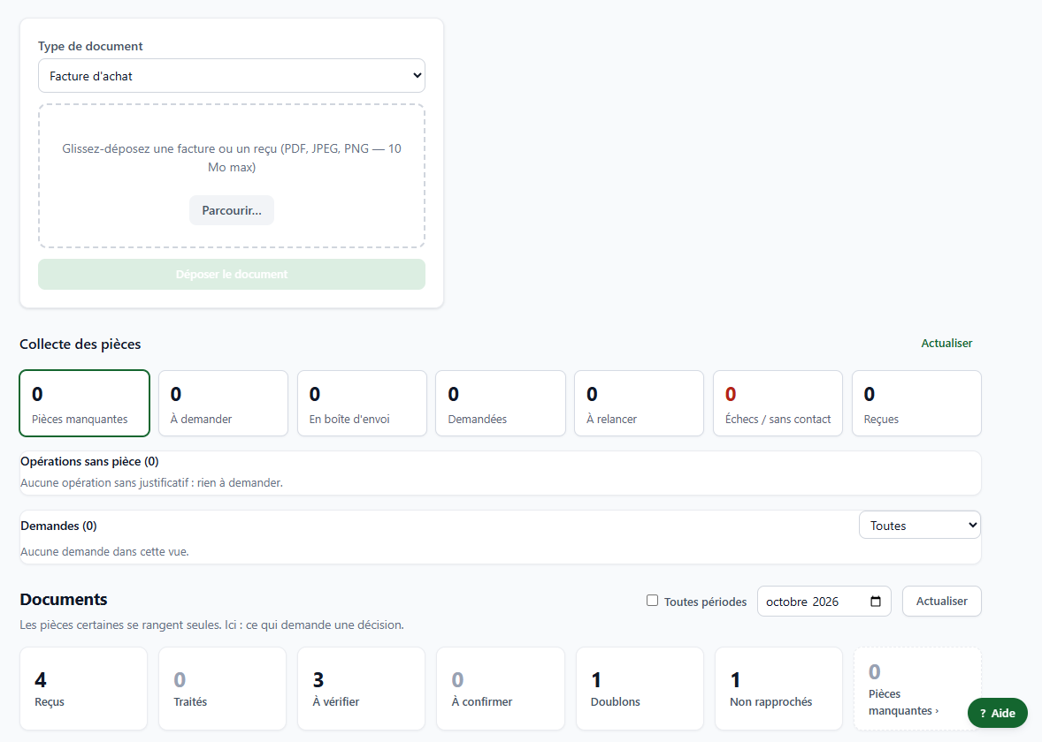
Figure 13 — Liste des documents : compteurs, filtres et pièces avec leurs actions.

4.3 Les actions sur une pièce
- Ouvrir : ouvre le fichier original dans un nouvel onglet du navigateur.
- Associer à une facture… : rattache la pièce à une facture existante (facture de vente ou d’achat) du dossier.
- Associer à une demande… : rattache la pièce à une demande de pièce envoyée au client (voir 4.5).
- Réanalyser : relance la lecture par l’IA (utile après un incident ou pour une pièce « Illisible »).
- Comptabiliser : génère la proposition de comptabilisation de la pièce.
- Marquer comme doublon… : déclare la pièce comme un doublon d’une autre.

4.4 Que faire quand une pièce est « Illisible » ?
Le statut Illisible signifie que le logiciel n’a pas pu extraire les montants. Dans l’ordre :
- Si le bouton Réanalyser est proposé sur la pièce, cliquez dessus : une panne passagère du service de lecture est la cause la plus fréquente. Sinon, redéposez le fichier (étape 3).
- Cliquez sur Ouvrir pour revoir le fichier original et juger sa qualité (flou, coupé, trop petit, de travers). Le constat « Pièce illisible : nom_du_fichier » apparaît aussi dans l’écran Cabinet et dans Révision.
- Redéposez une meilleure photo (à plat, entière, éclairée), ou un PDF.
- En dernier recours, saisissez la pièce à la main (Opérations ou Écritures).
Bon à savoir — Un bordereau de versement ou un reçu bancaire est maintenant reconnu : le logiciel lit le montant (« Montant »), la référence (« Ref Tran ») et le titulaire du compte. Il le classe comme reçu bancaire.

4.5 Demander une pièce au client
Menu Pièces demandées, bouton + Nouvelle demande : saisissez un libellé (ex. « Facture d’électricité de septembre »), une description et une date limite. Le client dépose la pièce via son lien de dépôt (copié et transmis manuellement par le cabinet : les envois automatiques sont désactivés dans cette version). Les demandes sont suivies dans la zone Collecte des pièces de la page Documents (À demander, Demandées, À relancer, Reçues…).
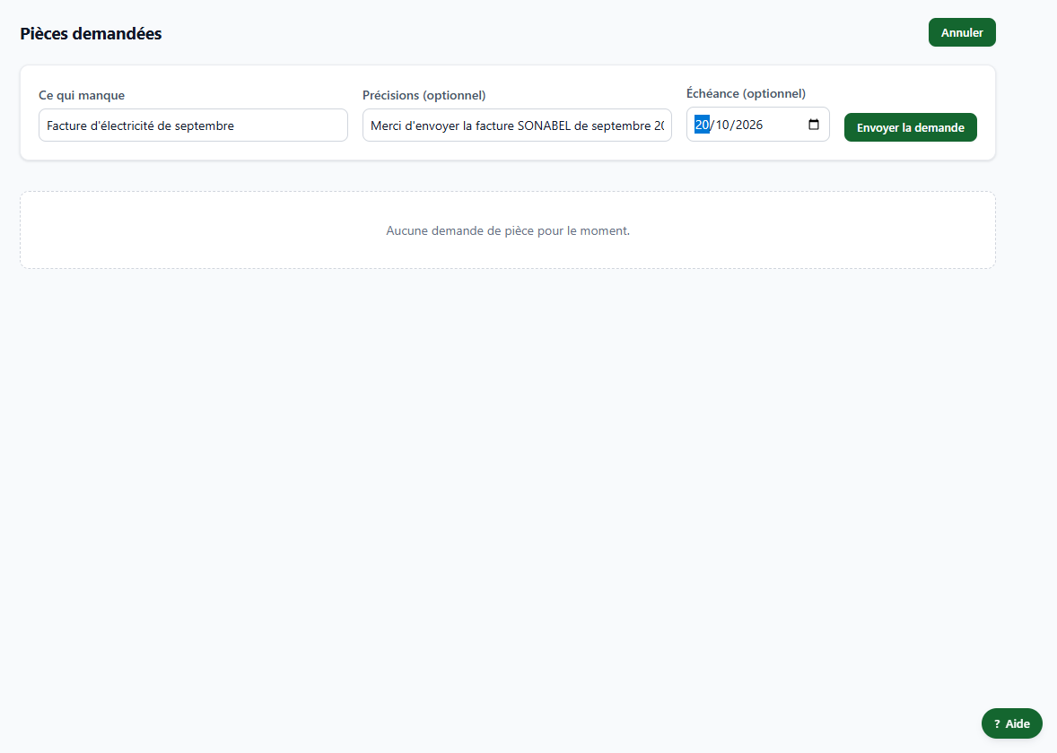
Figure 14 — Création d’une demande de pièce.
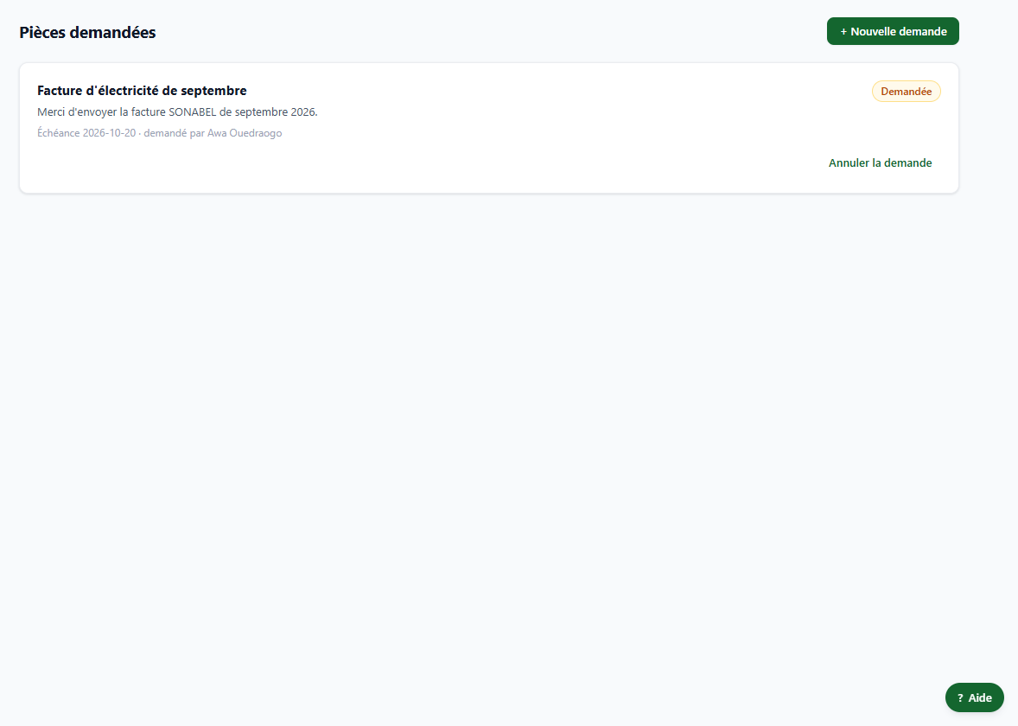
Figure 15 — Liste des demandes de pièces.

4.6 La validation
Menu Validation (« Inbox de validation »). Y arrivent les pièces où l’IA n’est pas sûre (confiance inférieure à 95 %) ou qui présentent un risque de fraude détecté par les contrôles automatiques (TVA incohérente, montant suspicieusement rond, doublon, incohérence visuelle…). Ouvrez la pièce, comparez avec l’original, corrigez si besoin, puis validez. Un badge rouge impose une vérification manuelle avant comptabilisation.
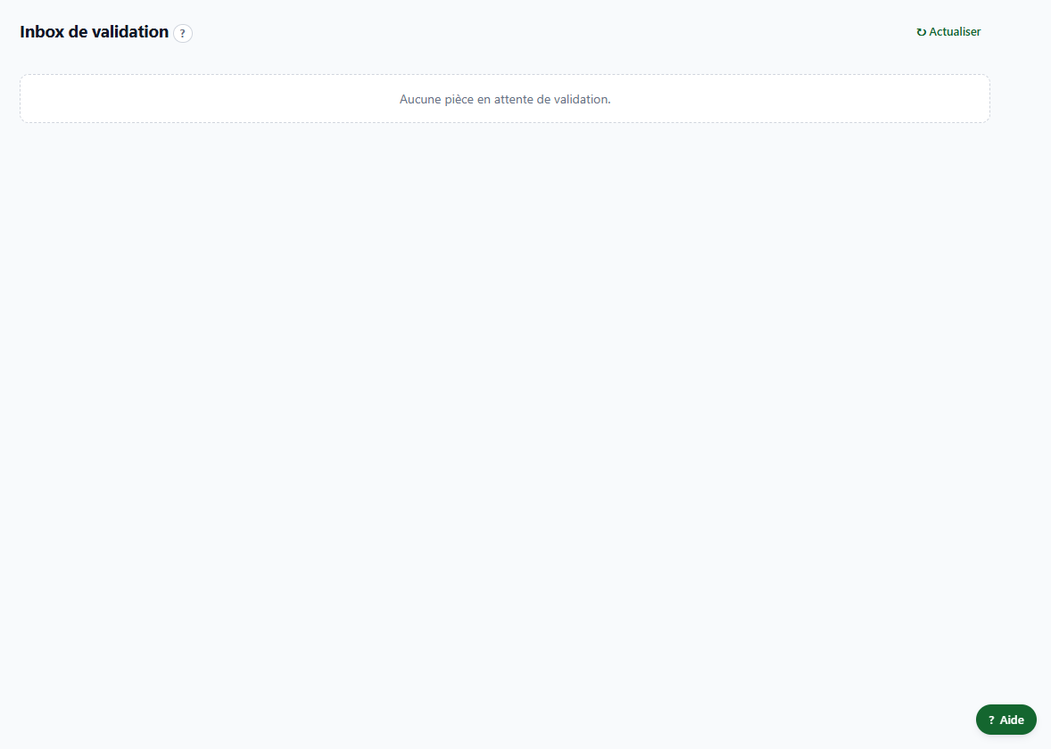
Figure 16 — L’inbox de validation.
Astuce — Le badge Confiance est le pourcentage de certitude du modèle sur les montants et la date. Lisez toujours le motif écrit à côté : il explique ce qui a fait douter l’IA (photo floue, date illisible, date dans le futur…).

5. La comptabilité au quotidien

5.1 Les opérations courantes
Menu Opérations. Quatre onglets : Achat, Vente, Règlement, Avoir. Chaque opération passe par le moteur de règles comptables et affiche une proposition d’écriture avant toute comptabilisation.

Exemple : enregistrer un achat
- Onglet Achat.
- Choisissez le Fournisseur, la Date, une Référence (n° de facture, facultatif) et la Nature (Marchandise, Matière première, Service, Charge, Immobilisation, Autre).
- Choisissez le Compte de charge (ex. 601 — Achats de marchandises), un Libellé et le Montant HT. Le champ « TTC attendu » est une vérification facultative.
- Cliquez sur Générer la proposition.
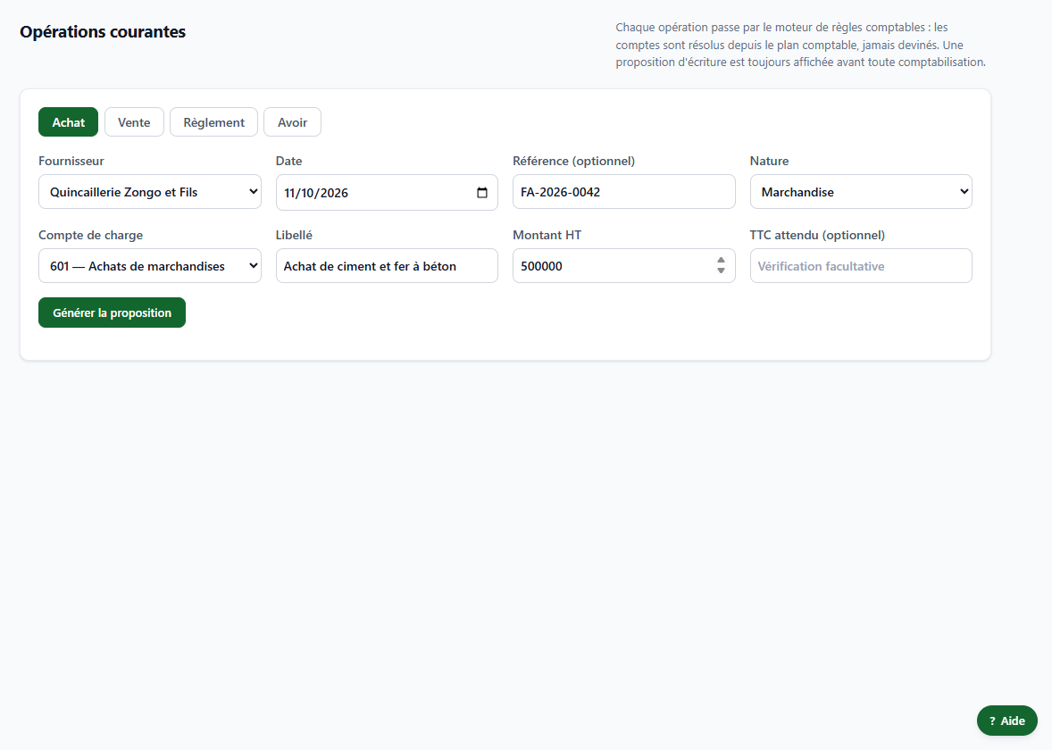
Figure 17 — Saisie d’un achat dans Opérations.
La proposition affiche les lignes débit/crédit et un contrôle d’équilibre. Dans notre exemple : 601 en débit, 401 (fournisseur) en crédit, 500 000 / 500 000 — « Écriture équilibrée ».
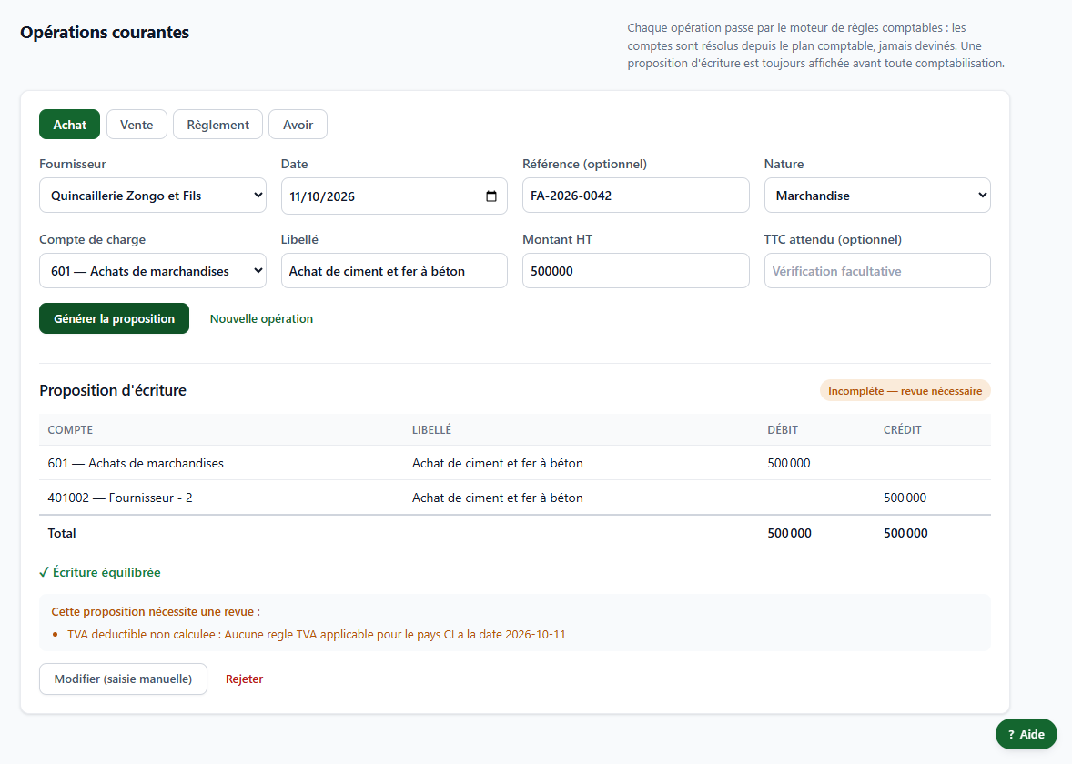
Figure 18 — Proposition d’écriture. Ici le message indique qu’aucune règle de TVA n’est applicable : la revue est nécessaire.
Attention — Le message « Incomplète — revue nécessaire » (par ex. « TVA déductible non calculée : aucune règle TVA applicable pour le pays… ») signifie que le logiciel refuse de calculer une TVA sans cadre fiscal vérifié. Vous pouvez alors Modifier (saisie manuelle) pour passer à l’écran d’écriture, ou Rejeter. Ce comportement est volontaire : aucune règle fiscale n’est inventée.

5.2 Saisir une écriture à la main
Menu Écritures, bouton + Nouvelle écriture.
- Choisissez le Journal (ACH, BQ, CA, OD, VTE) et la date.
- Saisissez le libellé et, si besoin, le numéro de pièce.
- Pour chaque ligne : choisissez le compte, éventuellement le tiers, puis le débit ou le crédit. Utilisez + Ajouter une ligne (ou la touche Entrée en fin de ligne) pour ajouter des lignes ; ✕ supprime une ligne.
- Vérifiez que le total des débits égale le total des crédits : le bouton Créer l’écriture reste grisé tant que l’écriture est déséquilibrée.
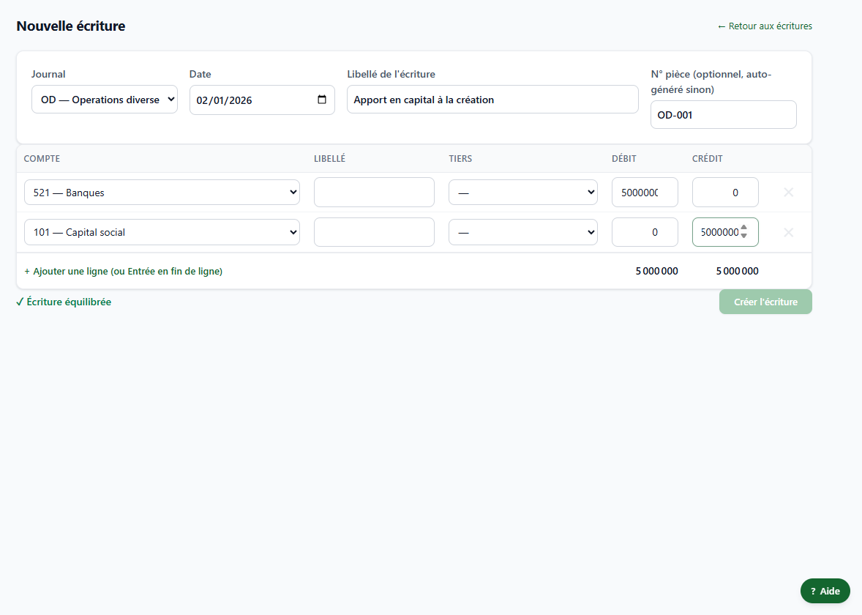
Figure 19 — Saisie d’une écriture (apport en capital : banque 521 au débit, capital 101 au crédit).
Astuce — Soldes d’ouverture : saisissez-les par une écriture dans le journal OD (Opérations diverses), datée du premier jour de l’exercice. Il n’existe pas de journal d’à-nouveaux dédié dans cette version.

Brouillon, validation, suppression
Une écriture créée est en statut Brouillon. Cliquez sur la ligne dans la liste pour afficher son détail, puis :
- Valider : l’écriture devient définitive et compte dans les états (balance, bilan…).
- Supprimer : possible uniquement tant que l’écriture est en brouillon.
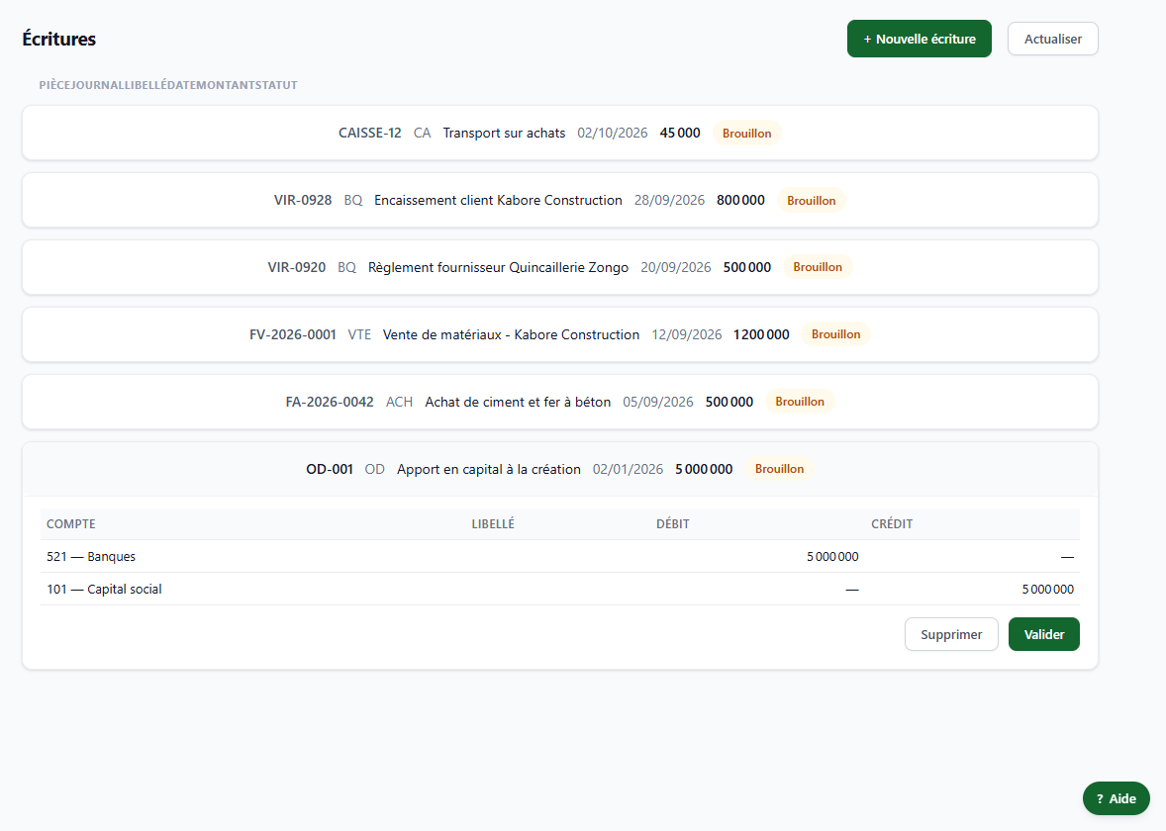
Figure 20 — Détail d’une écriture en brouillon, avec les boutons Supprimer et Valider.
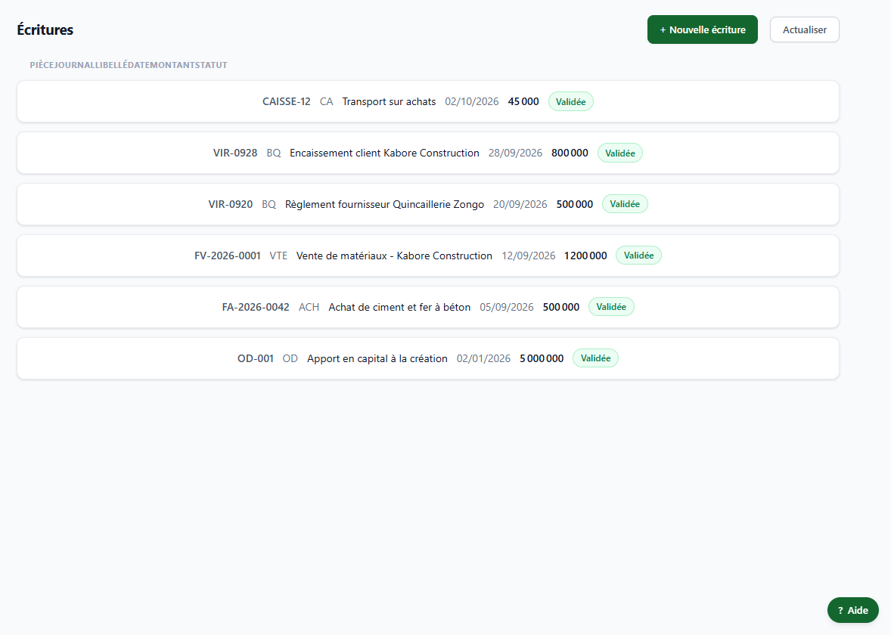
Figure 21 — Les écritures validées.
Attention — Une fois l’exercice clôturé, plus aucune écriture ne peut être saisie dessus (voir chapitre 10).

5.3 Les rapports comptables
Menu Rapports. Choisissez une période (Du / Au), puis cliquez sur Générer.
Rapport | Contenu
Balance générale | Pour chaque compte : solde d’ouverture, mouvements débit/crédit, solde de clôture. Le total débit doit égaler le total crédit.
Grand livre | Le détail des écritures compte par compte.
Journal des opérations | Toutes les écritures dans l’ordre chronologique, par journal.
Balance âgée | Les créances et dettes par ancienneté (clients/fournisseurs).
Export FEC | Fichier des écritures comptables à fournir à l’administration fiscale ou à un auditeur.

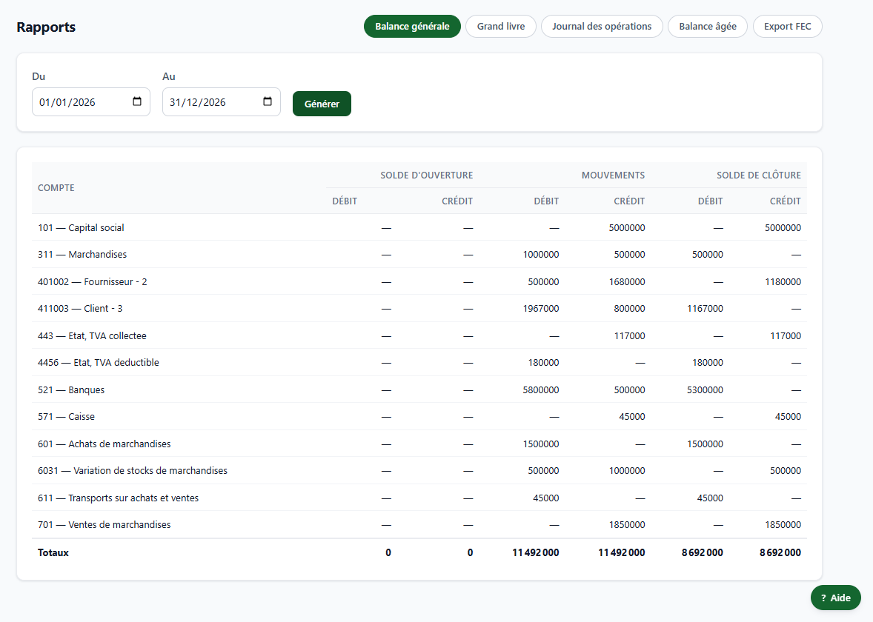
Figure 22 — La balance générale.

5.4 Les régularisations de fin d’exercice
Menu Régularisations, bouton + Régularisation. Types disponibles : charge constatée d’avance (CCA), produit constaté d’avance (PCA), facture non parvenue (FNP), produit à recevoir, charge à payer, produit à reporter. Renseignez l’exercice, la période (début/fin), le montant, le libellé et les comptes d’origine et de contrepartie.
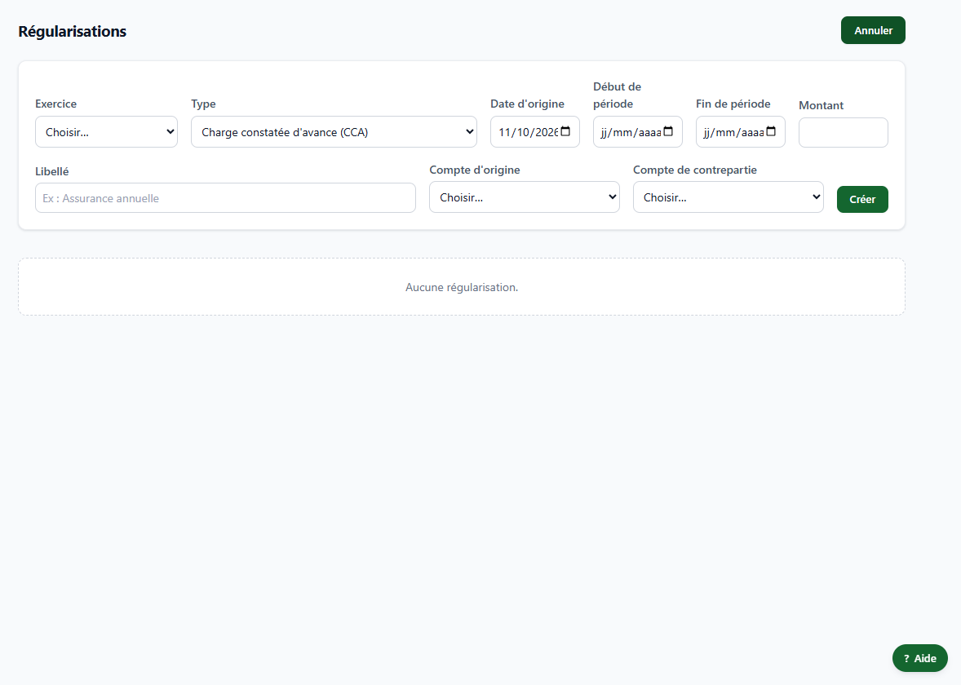
Figure 23 — Formulaire de régularisation.

6. Ventes, achats, stocks et immobilisations

6.1 Les stocks : créer les articles
Menu Stocks. Deux onglets : Articles et Inventaires. Pour suivre un produit en stock, créez d’abord l’article.
- Cliquez sur + Article.
- Renseignez le code (ex. CIM-001), la désignation (ex. « Sac de ciment 50 kg »), la catégorie (facultatif), le type (Marchandise, Matière première, Produit fini, Produit intermédiaire, Autre), l’unité de mesure, le prix de vente HT et le taux de TVA.
- Associez les quatre comptes : compte de stock (31x/35x), compte d’achat (60x), compte de vente (70x) et compte de variation de stock (603x).
- Cliquez sur Créer.
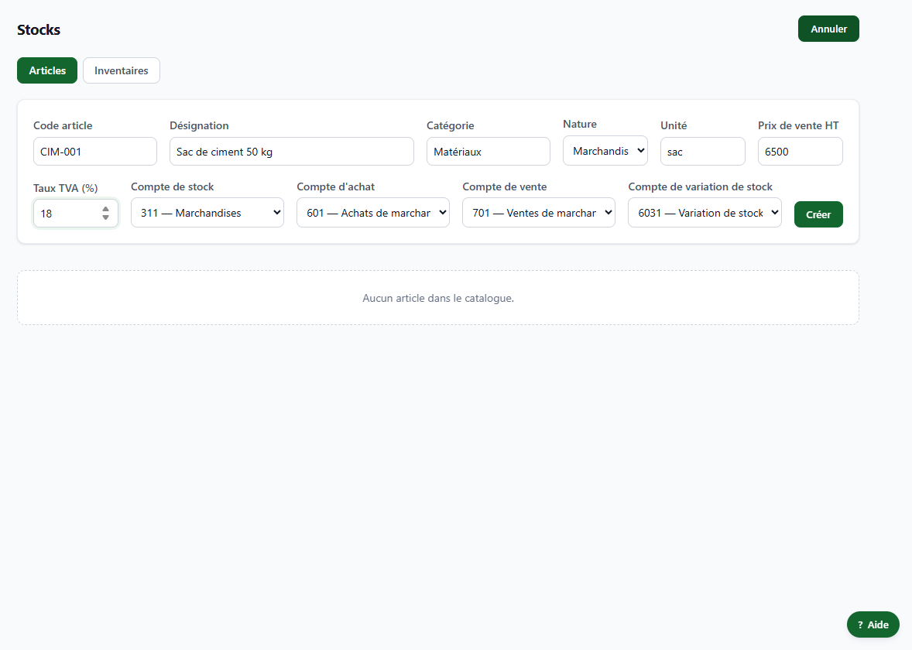
Figure 24 — Création d’un article de stock.
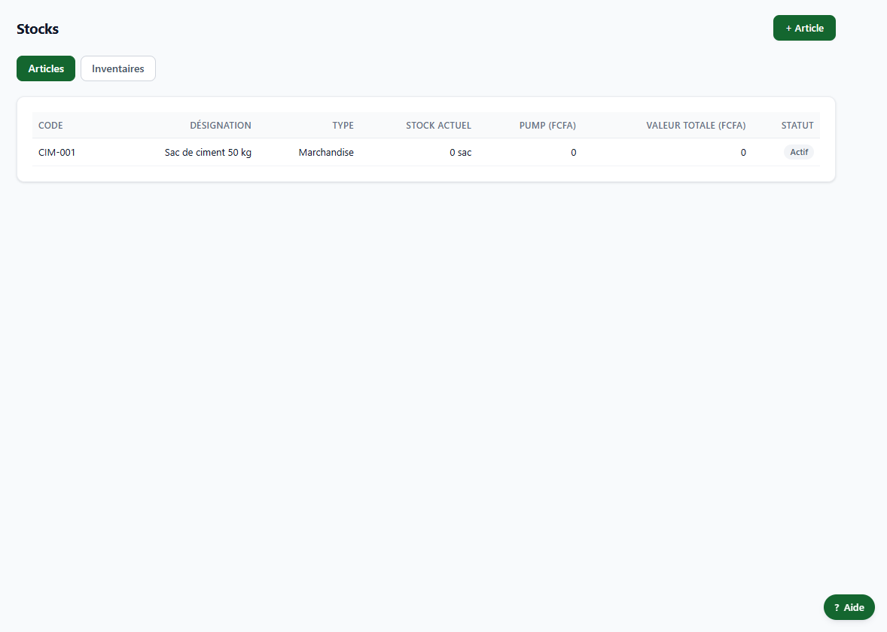
Figure 25 — Le catalogue d’articles.
Bon à savoir — Le stock augmente à la réception d’un bon de commande (6.3) et diminue à la validation d’une facture de vente (6.2). L’onglet Inventaires sert à valoriser et régulariser le stock en fin d’exercice : si un écart apparaît, une régularisation est proposée, à valider depuis Opérations avant de clôturer l’inventaire.

6.2 La facturation : du devis à la facture
Menu Facturation. Trois onglets : Devis, Factures, Avoirs.

Étape 1 — Créer un devis
- Onglet Devis, bouton + Nouveau devis.
- Choisissez le client, la date d’émission, l’échéance (facultatif) et l’objet.
- Pour chaque ligne : désignation, article (stock) si c’est un produit stocké (sinon « Aucun (service) »), quantité, prix unitaire HT, TVA %. Le total HT se calcule en direct. + Ajouter une ligne pour une ligne de plus ; ✕ pour la retirer.
- Cliquez sur Créer. Le devis reçoit un numéro (DEV-2026-0001) et le statut Brouillon.
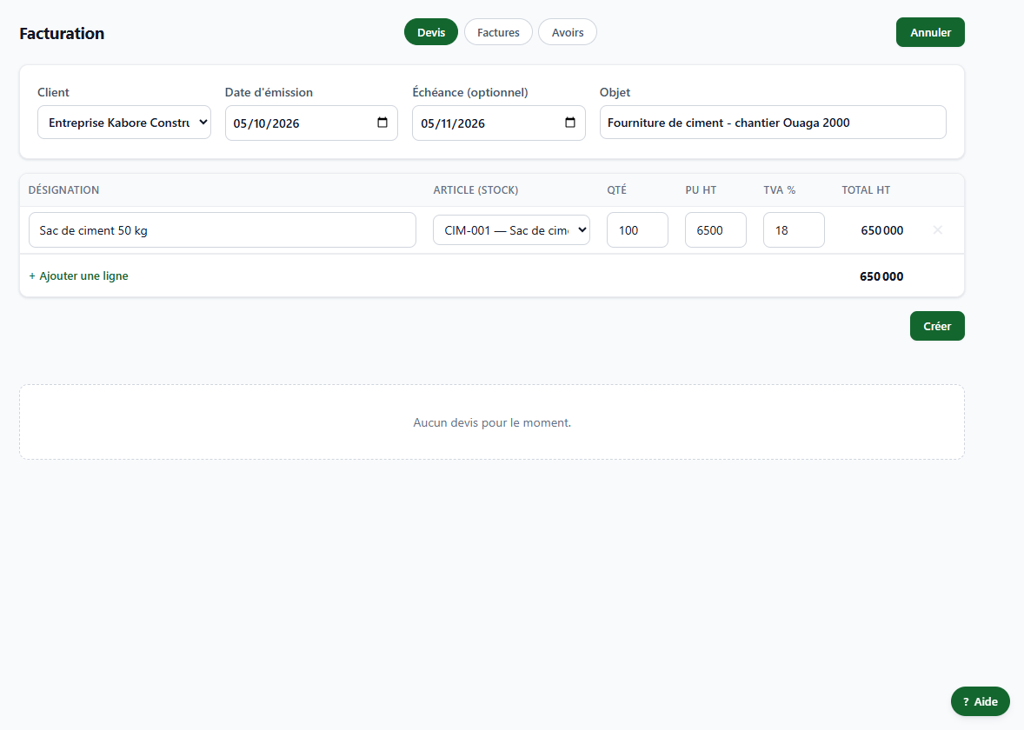
Figure 26 — Création d’un devis : 100 sacs à 6 500 F HT, TVA 18 %.
Attention — Si vous choisissez un article de stock, ressaisissez la désignation après avoir choisi l’article : une ligne sans désignation empêche la création du devis.

Étape 2 — Envoyer, faire accepter, convertir
Cliquez sur la ligne du devis pour afficher son détail (lignes, HT 650 000 / TVA 117 000 / TTC 767 000). Le bouton d’action dépend de l’état :
Statut du devis | Bouton disponible | Résultat
Brouillon | Envoyer | Le devis passe en « Envoyé ».
Envoyé | Refuser / Accepter | Le devis passe en « Refusé » ou « Accepté ».
Accepté | Convertir en facture | Une facture (FAC-2026-0001) est créée en brouillon.

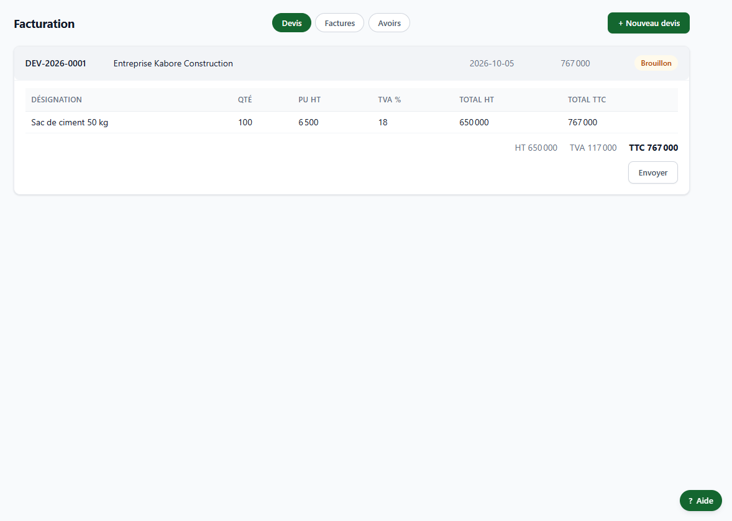
Figure 27 — Détail d’un devis en brouillon : totaux et bouton Envoyer.
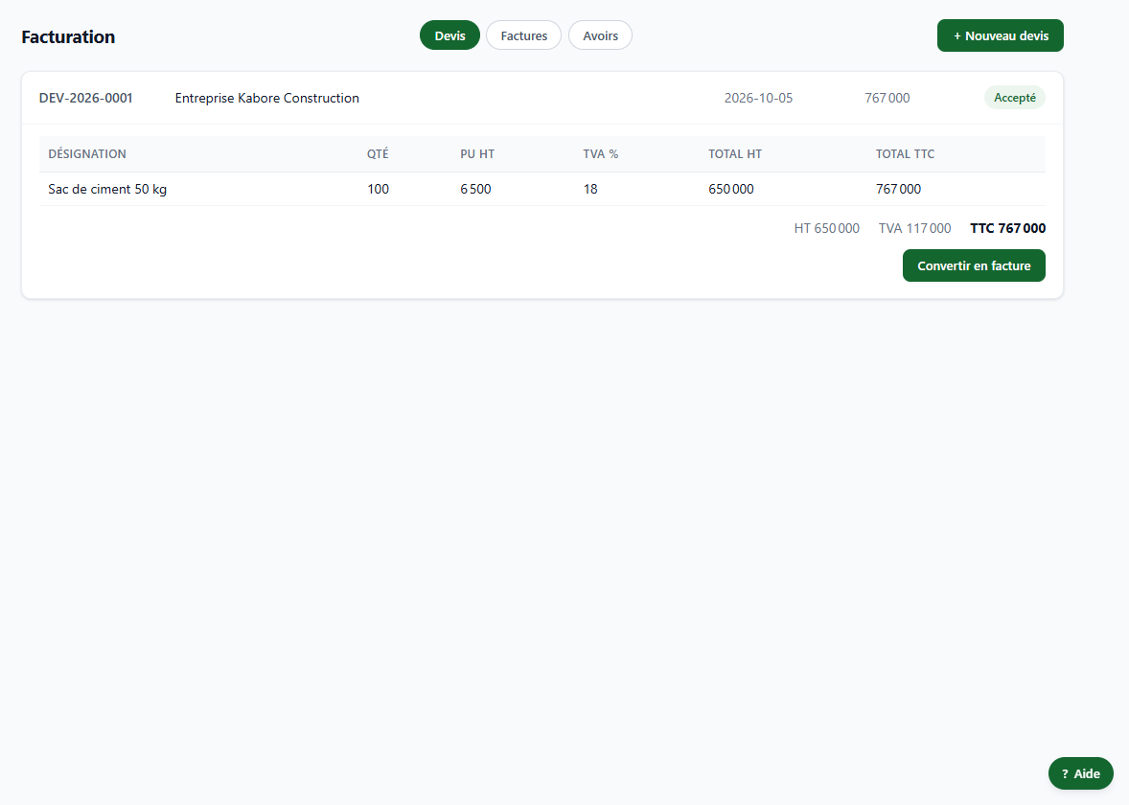
Figure 28 — Devis accepté : le bouton « Convertir en facture » apparaît.

Étape 3 — Valider la facture (génère l’écriture comptable)
- Onglet Factures, cliquez sur la facture en brouillon.
- Choisissez le compte de vente (ex. 701 — Ventes de marchandises).
- Cliquez sur Valider (génère l’écriture).
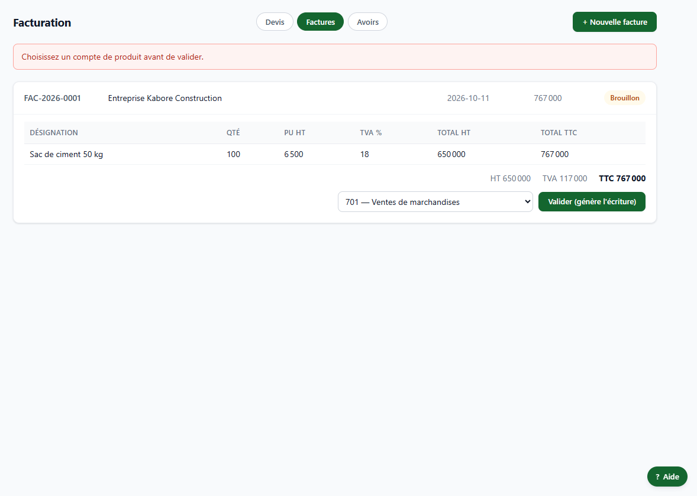
Figure 29 — Choix du compte de vente avant de valider.
La facture passe en Validée et l’écriture est générée automatiquement. Deux boutons apparaissent : Annuler et Créer un avoir.
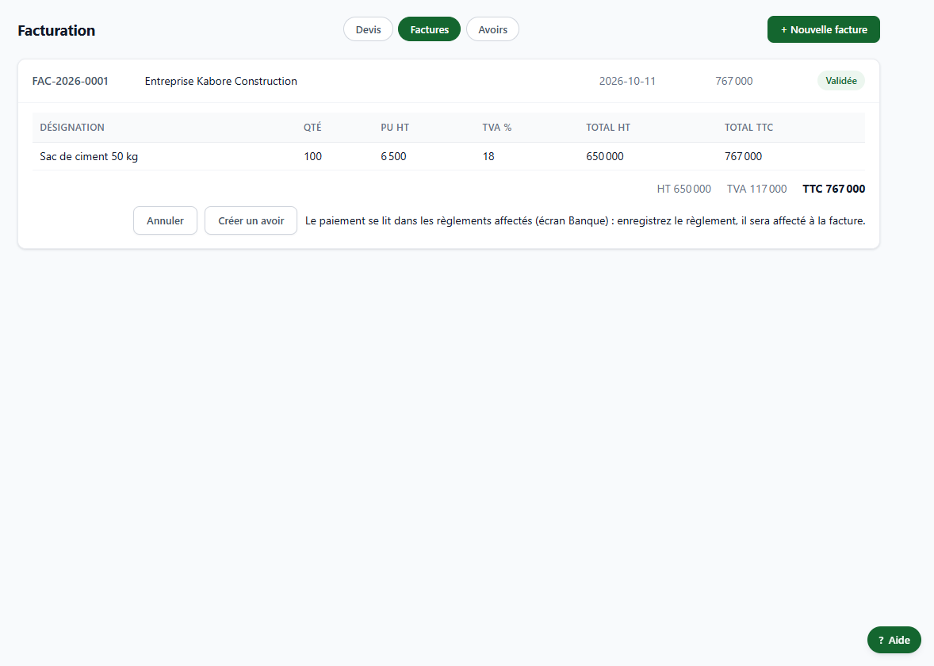
Figure 30 — Facture validée.
Attention — Deux messages bloquants fréquents à la validation : « Choisissez un compte de produit avant de valider » (sélectionnez le compte de vente) et « Stock insuffisant pour CIM-001 : 0 disponible, 100 demandé » (le stock doit d’abord être alimenté par une réception d’achat, voir 6.3).

Encaissement : le paiement d’une facture ne se saisit pas sur la facture. Enregistrez le règlement dans l’écran Banque ; il sera affecté à la facture (voir chapitre 7).

6.3 La chaîne d’achats
Menu Achats. Le cycle est : Bon de commande → Réception → Facture fournisseur.
- Cliquez sur + Bon de commande. Choisissez le fournisseur, la date de commande, l’article, la quantité et le prix unitaire HT, puis Créer (BC-2026-0001, statut « En cours »).
- À l’arrivée de la marchandise, ouvrez le bon de commande et cliquez sur Valider la réception. Le message confirme : « stock mis à jour et écritures comptables générées ». Le statut passe à Réceptionnée.
- Cliquez sur Générer la Facture Fournisseur. La facture (FF-2026-0001, 1 180 000 F TTC pour 1 000 000 HT) est créée et le bon passe à Facturée.
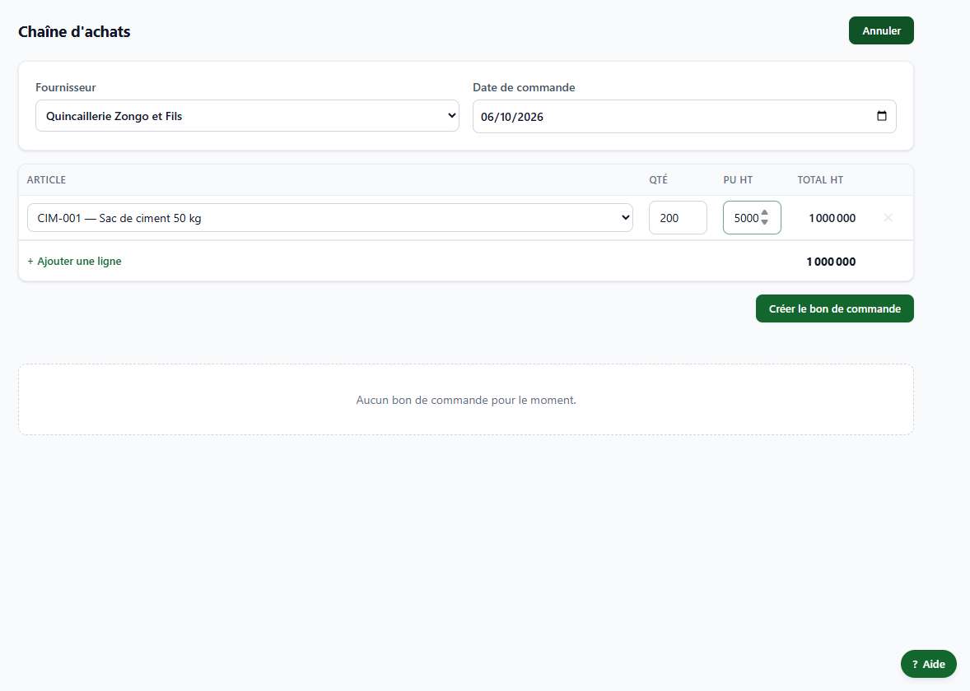
Figure 31 — Création d’un bon de commande.
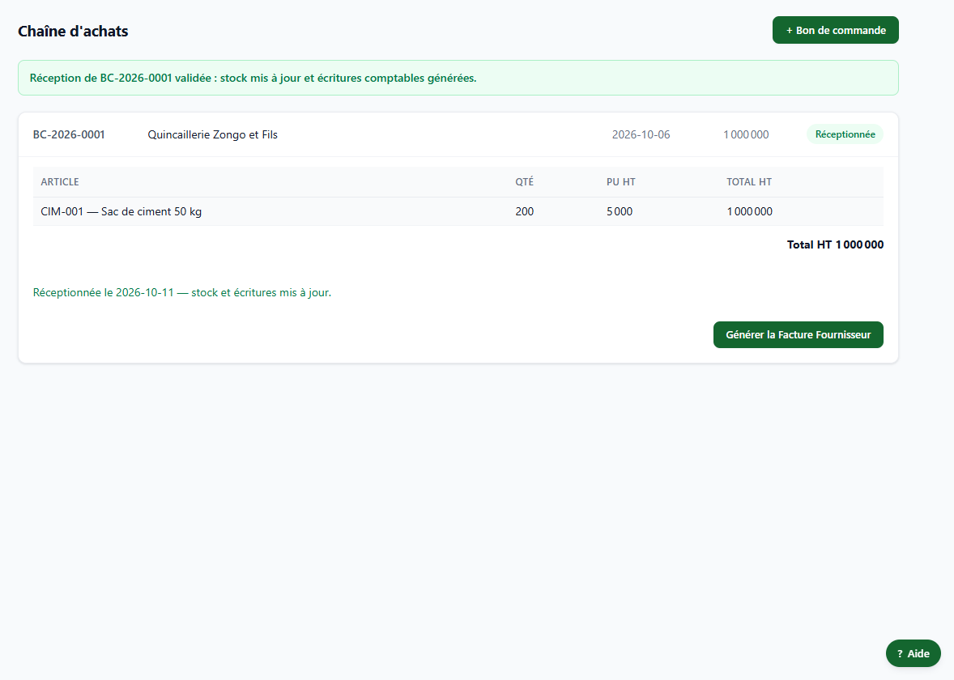
Figure 32 — Réception validée : stock et écritures mis à jour.
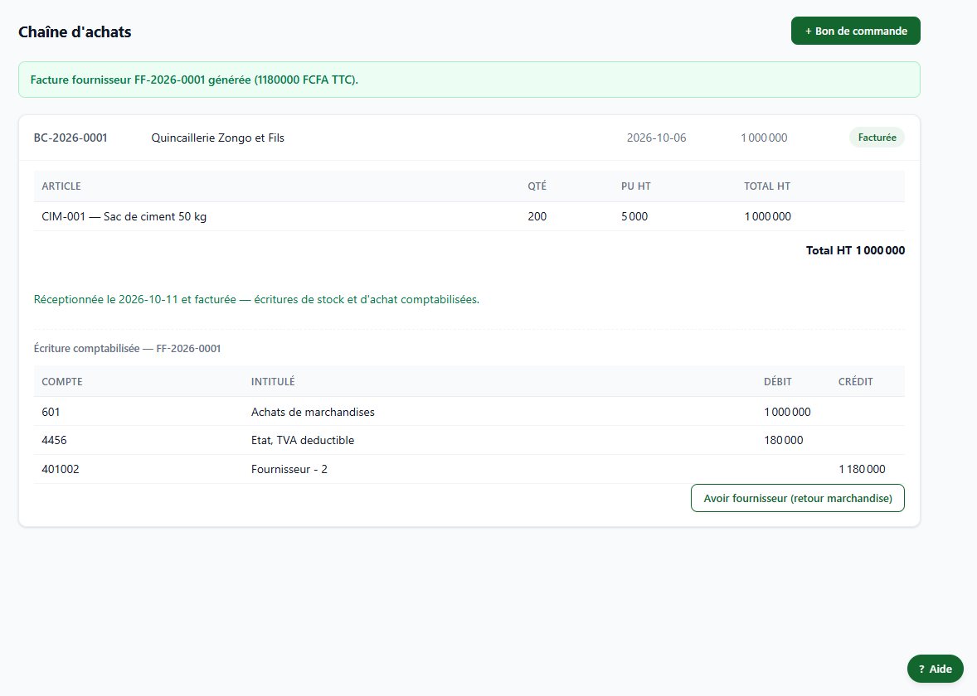
Figure 33 — Facture fournisseur générée depuis le bon de commande.

6.4 Les immobilisations
Menu Immobilisations, bouton + Immobilisation : renseignez le libellé (ex. « Camion de livraison »), le type (Corporelle ou Incorporelle), le compte d’immobilisation (ex. 245 — Matériel de transport), le compte d’amortissement (281), la date d’acquisition, la valeur d’origine, la durée en années et le mode (Linéaire ou Dégressif).
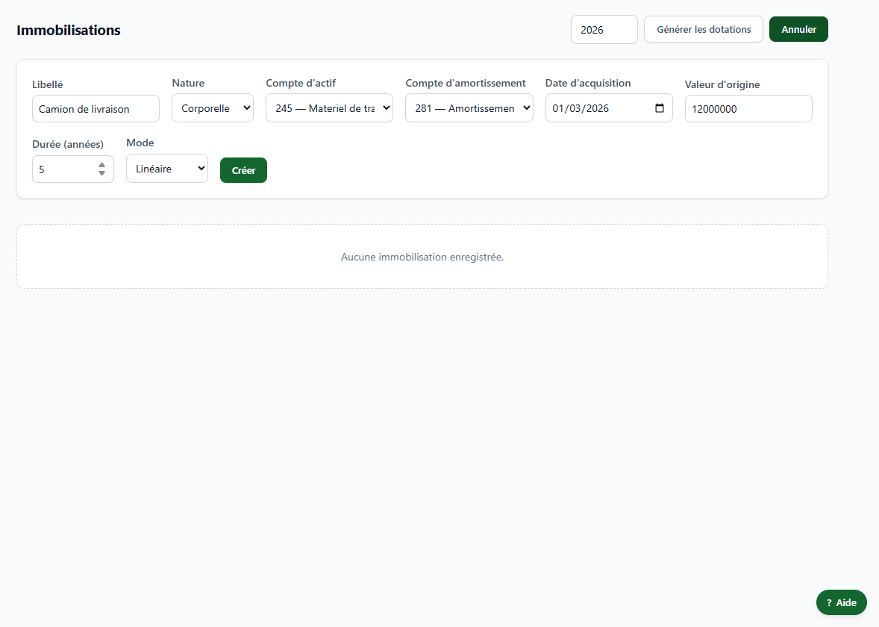
Figure 34 — Création d’une immobilisation.
Le bien apparaît avec le statut Acquise et sa VNC (valeur nette comptable). En fin d’exercice, saisissez l’année et cliquez sur Générer les dotations pour produire les écritures d’amortissement.
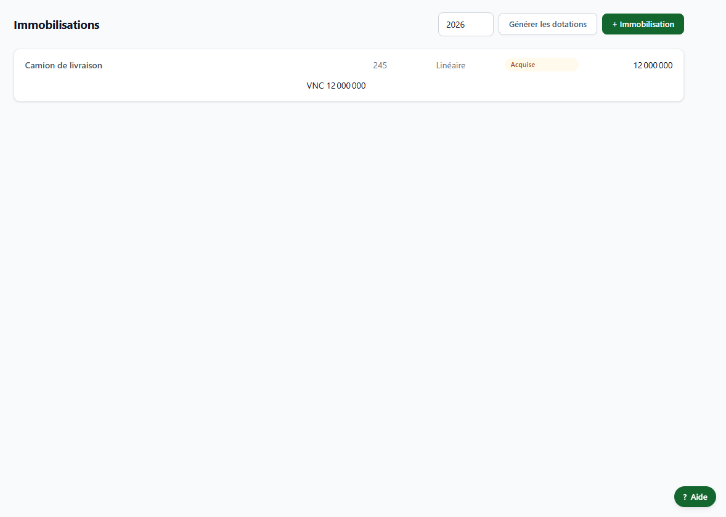
Figure 35 — Liste des immobilisations avec VNC.

7. Banque, trésorerie et recouvrement

7.1 Importer un relevé bancaire
Menu Rapprochement (écran « Banque »). Trois onglets : Transactions, Règlements à répartir, Imports. L’import se fait en deux temps : un aperçu qui n’écrit rien, puis la confirmation.
- Cliquez sur + Importer un relevé.
- Choisissez le compte bancaire (521 — Banques ou 571 — Caisse) et le fichier CSV. Vous pouvez saisir en option le solde d’ouverture et le solde de clôture.
- Cliquez sur Aperçu. Le logiciel affiche : lignes lues, valides, invalides, déjà importées, doublons possibles, à importer, la période, le total des crédits et des débits, et la cohérence des soldes (ouverture + mouvements = clôture).
- Si tout est correct, cliquez sur Confirmer l’import de N transaction(s).
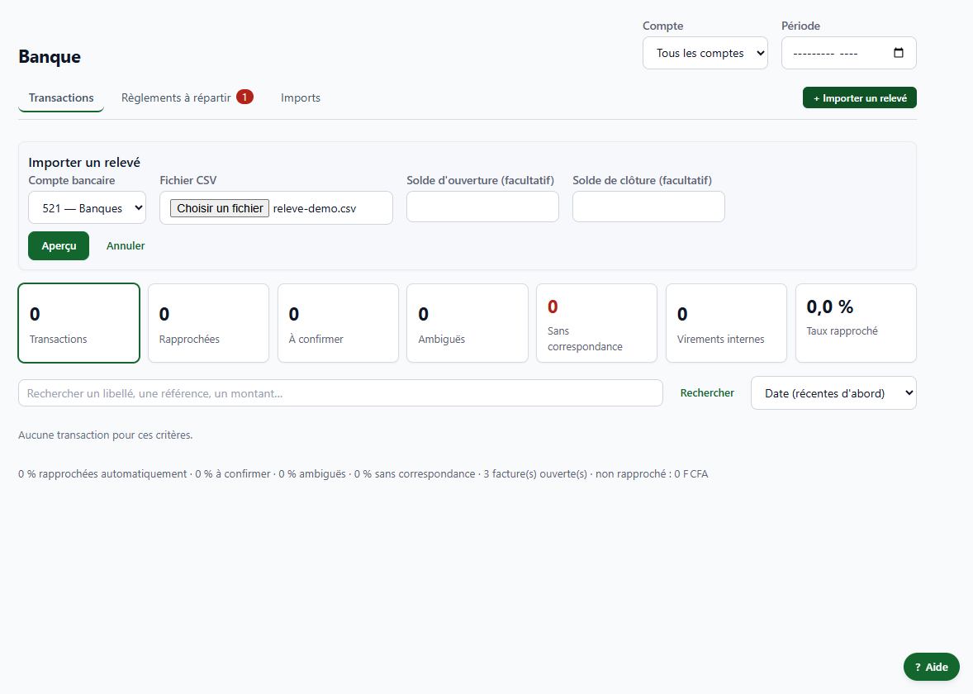
Figure 36 — Import d’un relevé : compte et fichier choisis.
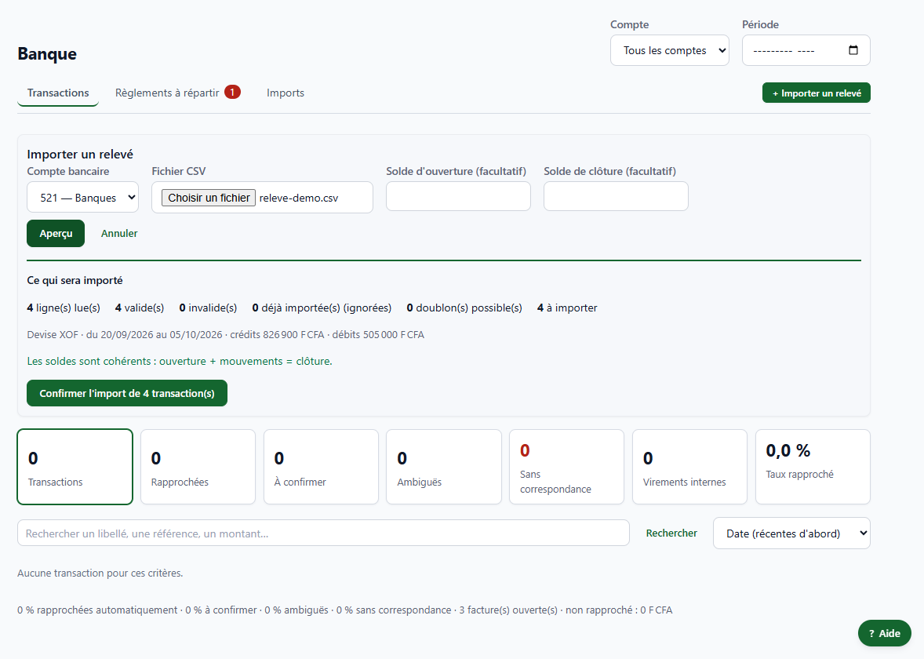
Figure 37 — L’aperçu : 4 lignes lues, 4 valides, soldes cohérents.

Format du fichier CSV
- Une ligne d’en-tête avec des colonnes reconnues automatiquement : Date opération, Libellé (ou Description), Référence, Débit et Crédit (ou Montant), Solde.
- Séparateur ; ou , ou tabulation. Dates : jj/mm/aaaa, jj-mm-aaaa, aaaa-mm-jj. Montants tolérants (« 1 234 567 », « 500 FCFA », « -100 »).
- Une ligne avec débit et crédit à la fois est rejetée, avec son numéro et la raison. Aucune ligne n’est ignorée en silence.
- Réimporter le même fichier ne crée aucun doublon : les lignes déjà connues sont comptées « déjà importées ».
- Formats non pris en charge : PDF bancaire, OFX, MT940.
Date opération;Libellé;Référence;Débit;Crédit;Solde
20/09/2026;VIR SORTANT QUINCAILLERIE ZONGO FA-2026-0042;VIR-0920;500000;;4500000
28/09/2026;VIR ENTRANT KABORE CONSTRUCTION FV-2026-0001;VIR-0928;;800000;5300000

7.2 Le rapprochement bancaire
Après confirmation, chaque transaction est comparée à vos écritures. Les compteurs en haut de page résument le résultat : Transactions, Rapprochées, À confirmer, Ambiguës, Sans correspondance, Virements internes, et le taux rapproché.
État | Signification | Votre action
Rapprochée | Correspondance certaine (montant exact, sens, date, référence) : faite automatiquement. | Aucune. Vous pouvez cliquer sur « Pourquoi ? » ou « Annuler le rapprochement… ».
À confirmer | Correspondance probable proposée. | Confirmer ou refuser.
Ambiguë | Plusieurs candidats possibles. | Choisir vous-même.
Sans correspondance | Aucune écriture trouvée. | Cliquer sur « Rechercher un mouvement… » ou saisir l’écriture manquante.

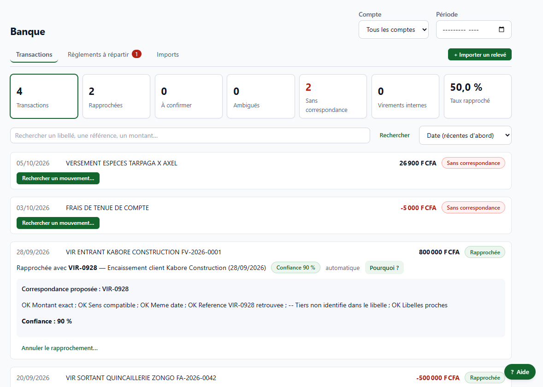
Figure 38 — Après l’import : 2 transactions rapprochées automatiquement, 2 sans correspondance. Le détail « Pourquoi ? » explique chaque contrôle (montant exact, sens, date, référence, libellé).
Pour les transactions Sans correspondance (par exemple des frais bancaires, ou un versement espèces dont vous avez la pièce), cliquez sur Rechercher un mouvement… : une zone de recherche (« Quel mouvement correspond ? ») vous permet de trouver l’écriture par pièce ou libellé et de la pointer.
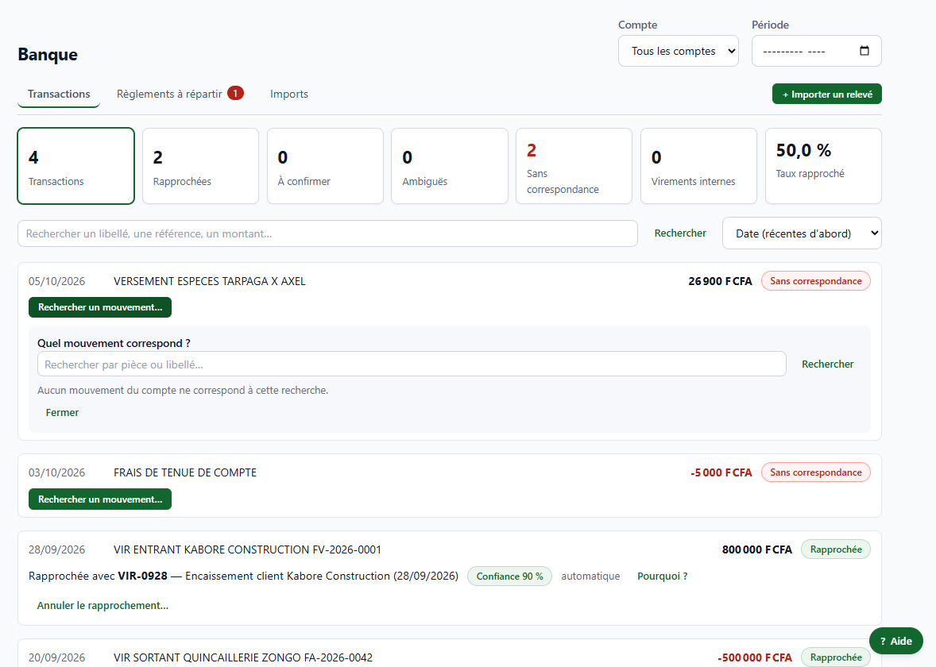
Figure 39 — Pointage manuel d’une transaction sans correspondance.
Astuce — Un retrait ou des frais ne sont jamais classés automatiquement en charge à partir du libellé. Saisissez l’écriture (un compte de charge « frais bancaires » au débit, la banque 521 au crédit ; ajoutez le compte au plan si besoin), puis pointez.

7.3 La trésorerie
Menu Trésorerie. La position de trésorerie est toujours datée et détaillée par compte (banque, caisse). Plus bas, les prévisions (7 jours, etc.) ne tiennent compte que des encaissements clients et impôts connus.
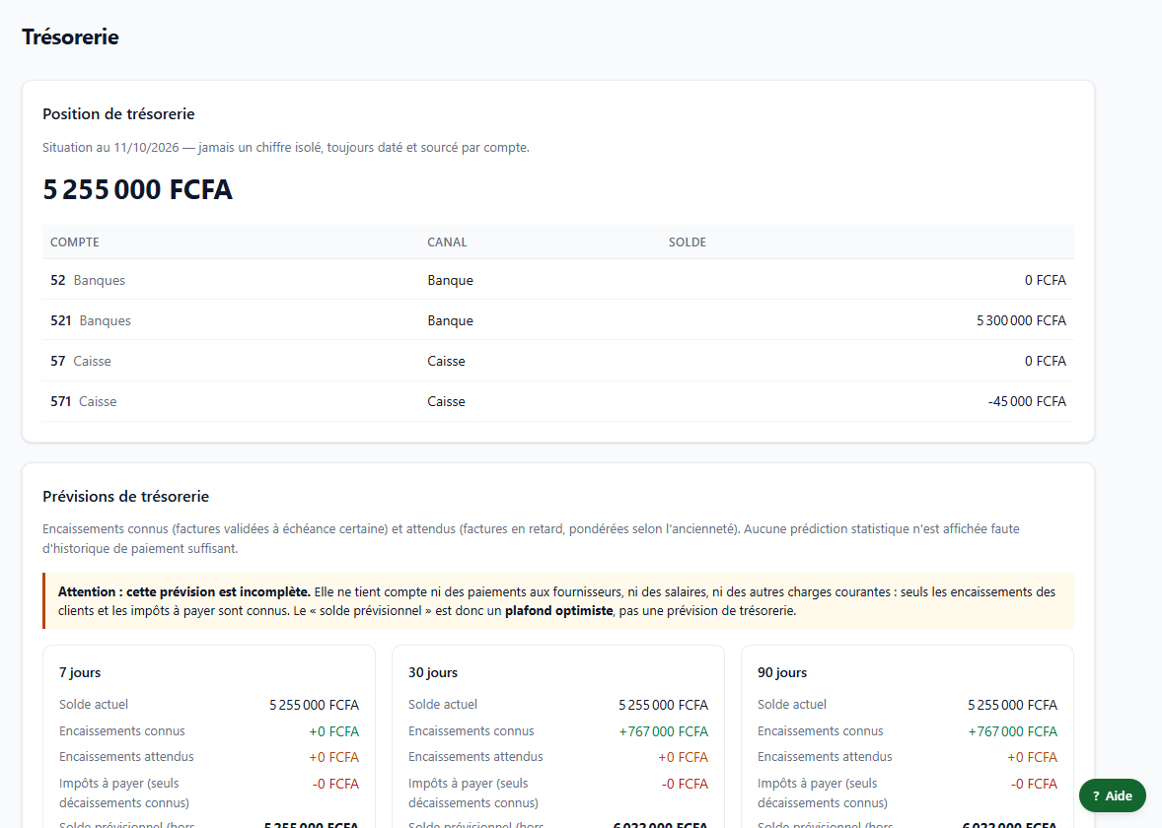
Figure 40 — Position de trésorerie par compte.
Attention — La prévision de trésorerie est incomplète : elle ne tient pas compte des paiements fournisseurs, salaires et autres charges. Le « solde prévisionnel » est un plafond optimiste, pas une prévision réaliste. Le logiciel l’indique à l’écran.

7.4 Le recouvrement
Menu Recouvrement. La liste des clients dont le solde dû est en retard, classés par risque, avec l’action recommandée (relance douce, relance ferme…). Aucune relance n’est envoyée automatiquement : l’action recommandée est une suggestion pour vous.
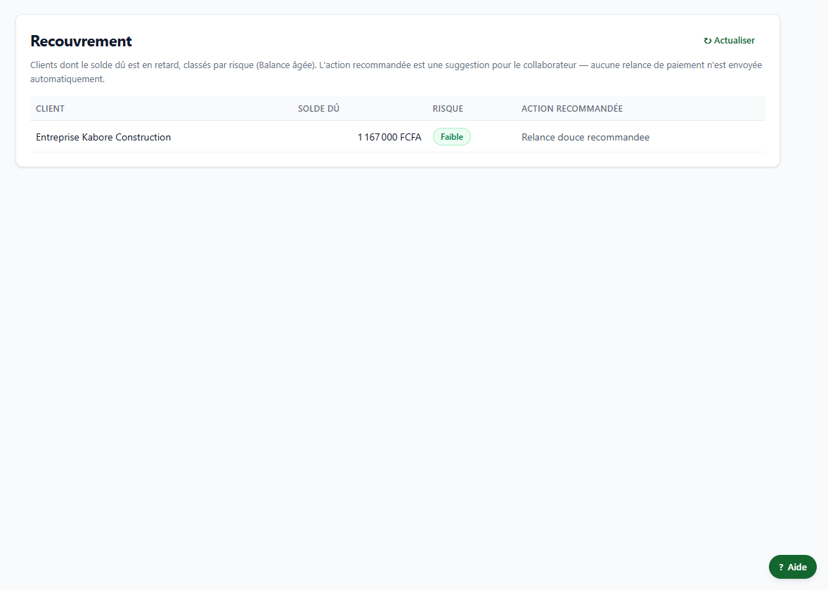
Figure 41 — Recouvrement : clients en retard et action recommandée.

8. Contrôles et révision

8.1 Le tableau de bord du dossier
Le Tableau de bord résume chaque domaine du dossier : Banque, Documents, Clients, Fournisseurs, Justificatifs, Fiscalité, Clôture. Chaque tuile affiche « Aucun constat » ou « N à traiter » ; cliquez dessus pour agir. Un dossier sans aucune activité affiche « Aucune activité enregistrée ».

8.2 L’écran Révision
Menu Révision : « ce qui demande une décision humaine ». Les opérations normales ne vous dérangent pas ; ce qui se résout tout seul disparaît.
- Clôture de l’exercice — Prêt à clôturer : OUI/NON : synthèse avec le nombre de bloquants, d’avertissements, de constats à traiter et de résolus aujourd’hui.
- Par domaine et par type de constat : Banque, Clients, Documents, Immobilisations, Comptabilité… avec le nombre de bloquants, avertissements et éléments à examiner.
- Filtres : recherche, gravité (Bloquant, Erreur, À traiter, À vérifier), catégorie, objet, statut (À traiter, Résolus, Écartés), période de détection.
- Bouton Relancer les contrôles : relance l’analyse complète du dossier.
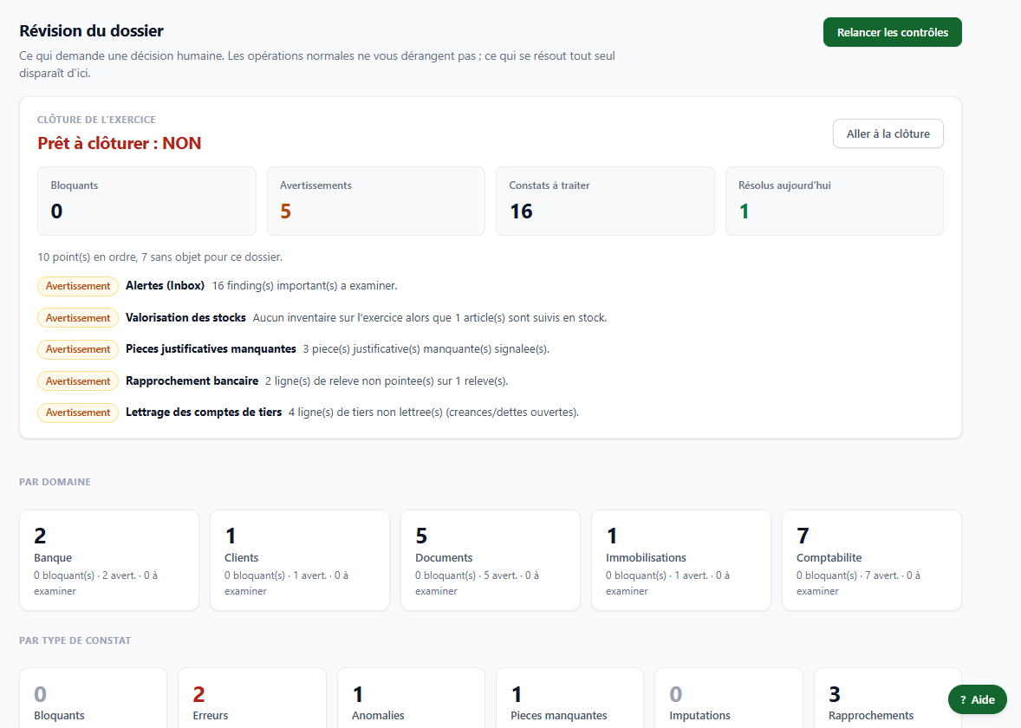
Figure 42 — L’écran Révision.
Sur chaque constat, trois actions :
Bouton | Effet
Pourquoi ? | Explique la cause avec les preuves (écritures, pièces concernées).
Voir le détail | Ouvre l’objet concerné (document, écriture, relevé…).
Écarter… | Écarte le constat avec un motif tracé (à utiliser seulement si vous êtes sûr).
Traiter | Vous emmène à l’écran où corriger le problème.

Astuce — Un constat dont la cause est corrigée se résout automatiquement au prochain contrôle. Ne les écartez pas pour « faire propre » : corrigez-les.

9. Fiscalité, TVA et conformité

9.1 Les déclarations fiscales
Menu Fiscalité (« Déclarations fiscales »). Générer échéancier TVA crée les échéances de TVA ; + Déclaration permet d’ajouter une déclaration manuelle : type (TVA, Impôt sur les sociétés, Patente, Cotisations sociales CNPS, Autre), période (aaaa-mm), échéance et montant. Le bouton Espace TVA ouvre le calcul de la TVA.
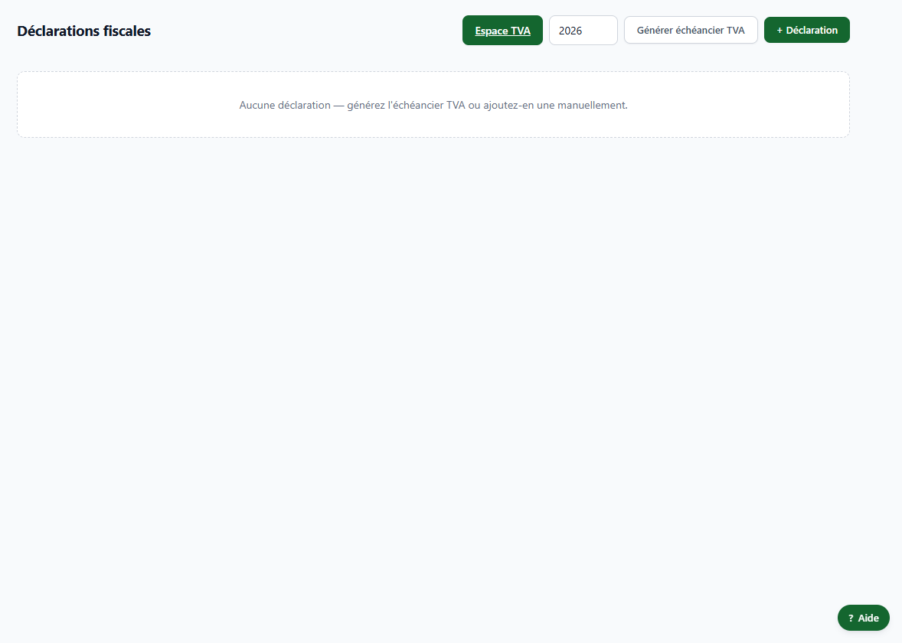
Figure 43 — Déclarations fiscales.

9.2 L’espace TVA
Menu Fiscalité → Espace TVA. La TVA est calculée depuis la comptabilité ; la comptabilité n’est jamais modifiée.
- Cliquez sur Ouvrir une période et choisissez le début et la fin (ex. 01/09/2026 → 30/09/2026), puis Ouvrir.
- La période suit un parcours : Brouillon → Déclaration → Revue → Finalisation → Paiement / crédit.
- Un bloc Crédit de TVA permet de saisir un crédit d’ouverture.
- Un bloc Rapprochement comptabilité ↔ fiscalité compare la TVA collectée et récupérable du grand livre à celle des opérations de la période, et signale tout écart non expliqué.
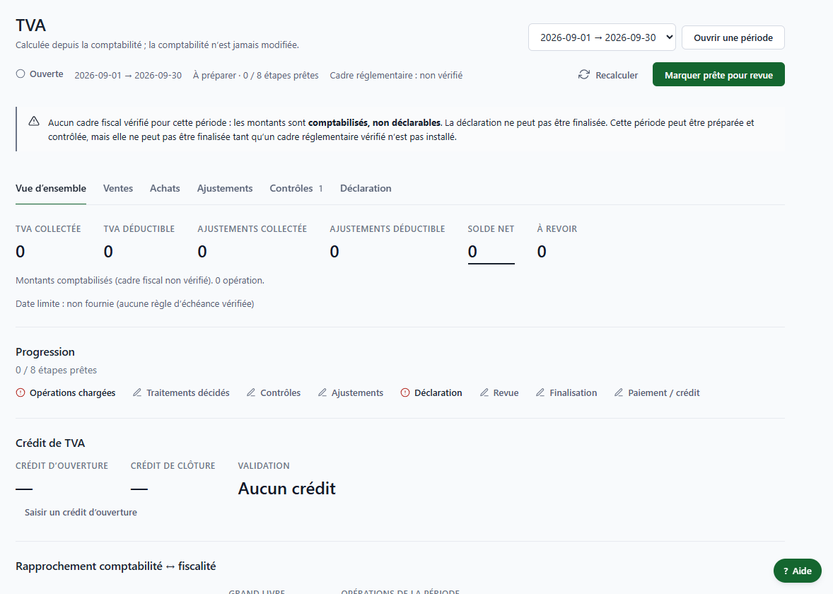
Figure 44 — Une période TVA ouverte.
Attention — Limite importante : pour le Burkina Faso (et la Côte d’Ivoire dans cette version), aucun cadre réglementaire fiscal n’est encore vérifié dans le logiciel. L’écran affiche « Aucun cadre réglementaire vérifié ne couvre cette période » et la finalisation de la déclaration reste impossible. Aucune règle fiscale n’est inventée : la déclaration de TVA et le télépaiement se font hors du logiciel.

9.3 La conformité
Menu Conformité : état de la conformité fiscale, obligations fiscales et anomalies fiscales détectées. Pour un pays sans cadre vérifié, l’état affiché est « Non évalué » : le logiciel ne juge pas ce qu’il ne peut pas vérifier.
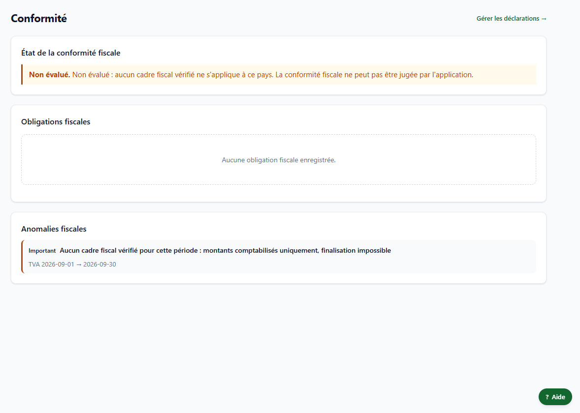
Figure 45 — Conformité fiscale.

10. États financiers et clôture

10.1 Le dossier financier
Menu États financiers (« Dossier financier »). Il rassemble le compte de résultat, le bilan, le tableau des flux de trésorerie (TFT) et les notes annexes de l’exercice choisi. Tout est calculé depuis les écritures validées.
Boutons du haut : Recalculer (relance les calculs), Prévisualiser (aperçu avant version finale), Finaliser (produit la version finale, uniquement si aucun point bloquant ne reste).
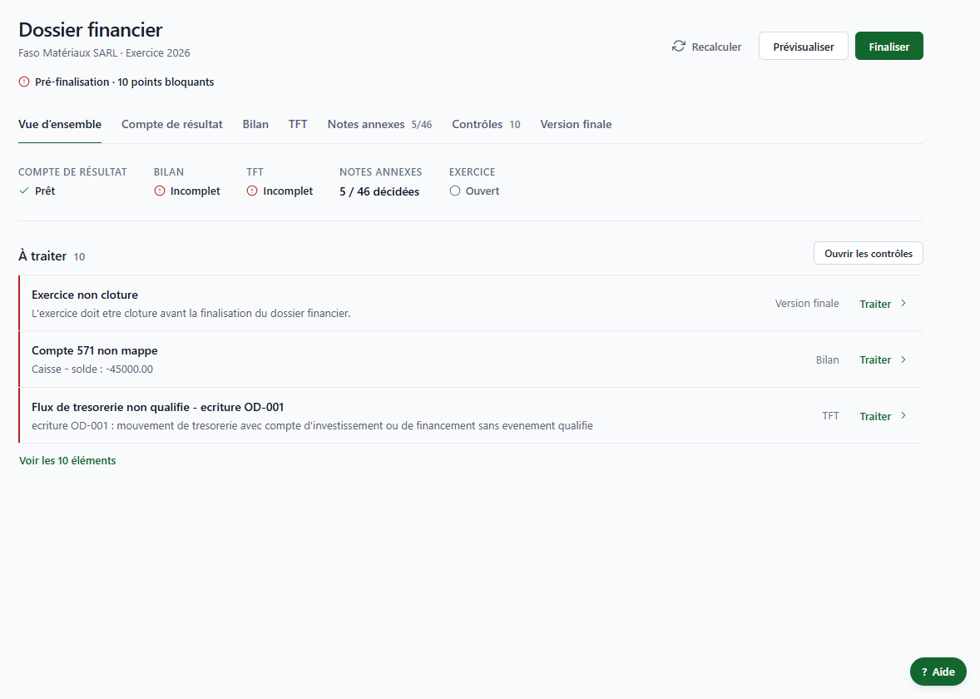
Figure 46 — Vue d’ensemble du dossier financier : état de chaque état et liste des points à traiter.
Onglet | Contenu
Vue d’ensemble | État de chaque document (Prêt / Incomplet), exercice (ouvert/clôturé), notes décidées, et les contrôles à traiter.
Compte de résultat | Produits et charges de l’exercice.
Bilan | Actif et passif. Affiche « Incomplet » avec la cause tant qu’un compte n’a pas de correspondance.
TFT | Tableau des flux de trésorerie. Chaque mouvement de trésorerie sur un compte d’investissement ou de financement doit être qualifié.
Notes annexes | Les 46 notes. Pour chacune : la décider (applicable ou sans objet), la compléter, la valider.
Contrôles | La liste complète des points bloquants.
Version finale | La check-list de finalisation et le bouton de clôture.

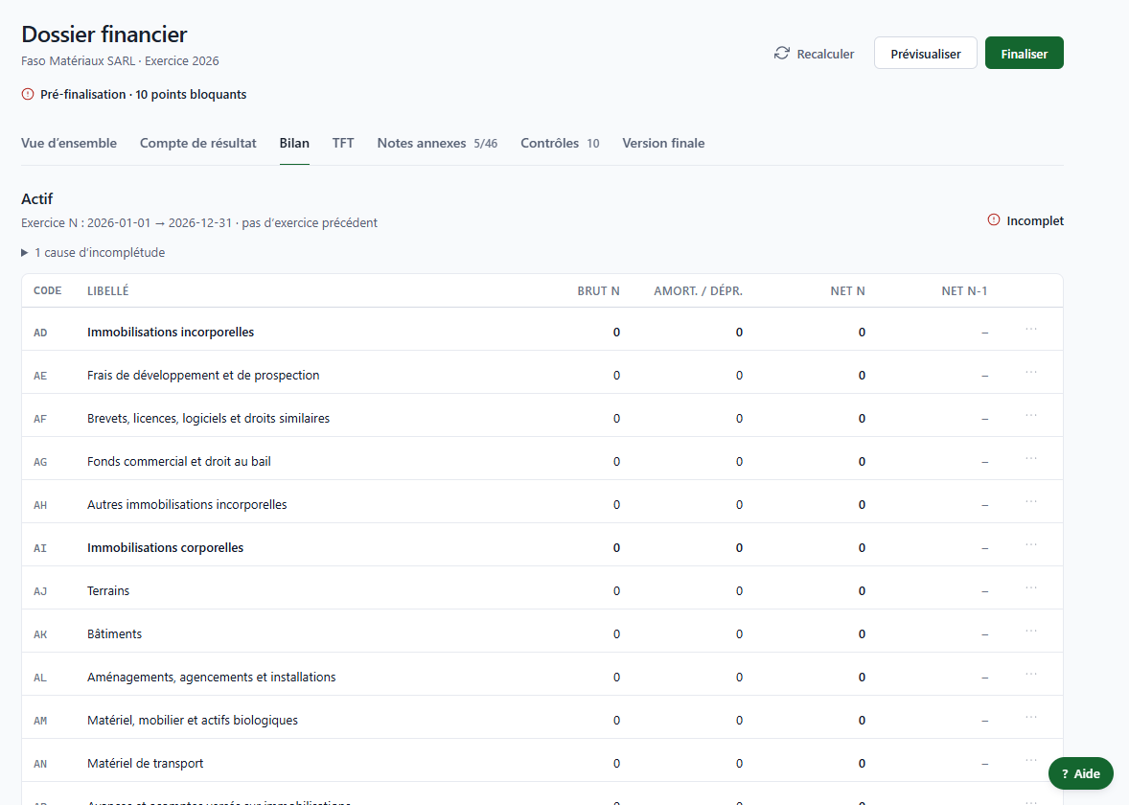
Figure 47 — L’onglet Bilan.

10.2 Traiter les points bloquants
Chaque point bloquant a un bouton Traiter qui mène au bon endroit. Exemples vus sur le dossier de démonstration :
Point bloquant | Cause | Solution
Exercice non clôturé | La finalisation exige un exercice clôturé. | Onglet Version finale → Clôturer l’exercice (voir 10.3).
Compte 571 non mappé | Un compte (ici la caisse) n’a pas de poste de bilan associé. | Cliquer sur Traiter pour voir le détail et rattacher le compte à un poste de bilan.
Flux de trésorerie non qualifié — écriture OD-001 | Un mouvement de trésorerie sur un compte de financement (ex. apport en capital) n’a pas d’événement de flux associé. | Cliquer sur Traiter : l’onglet TFT permet de qualifier le flux.
Note 21/22/23 incomplète | Une note annexe n’est pas renseignée. | Ouvrir l’onglet Notes annexes et la compléter ou la déclarer sans objet.

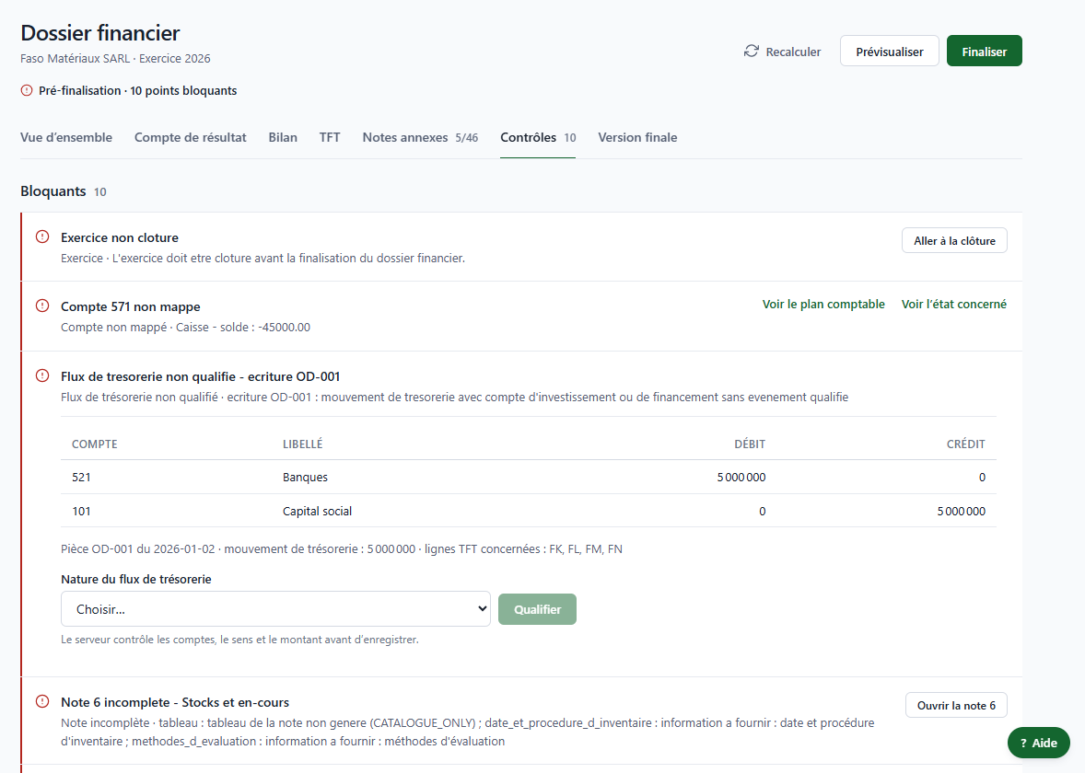
Figure 48 — L’onglet Contrôles.

10.3 Clôturer l’exercice
Onglet Version finale. La check-list affiche, ligne par ligne : exercice clôturé, compte de résultat, bilan, TFT, notes annexes, contrôles bloquants, écritures en brouillon. Quand tout est au vert :
- Cliquez sur Clôturer l’exercice.
- Lisez le message de confirmation : « Cette action est IRRÉVERSIBLE : plus aucune écriture ne pourra être saisie sur cet exercice ».
- Confirmez. Si seuls des avertissements subsistent, un motif d’acceptation vous est demandé et il est tracé.
- Cliquez ensuite sur Finaliser pour produire la version finale du dossier financier.
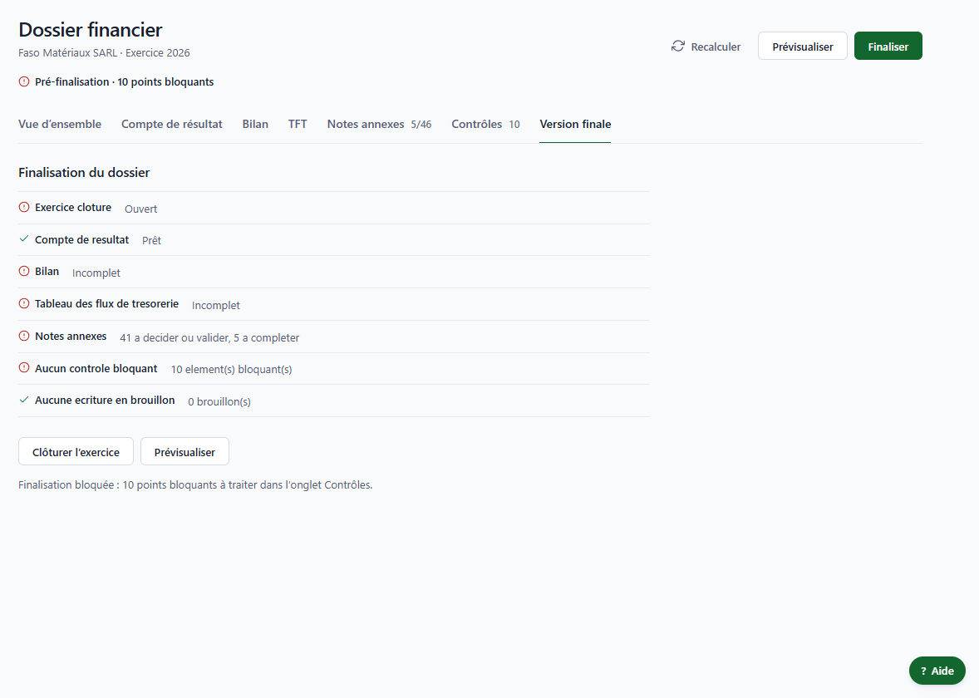
Figure 49 — Version finale : check-list de finalisation et bouton « Clôturer l’exercice ».
Attention — Avant de clôturer : validez ou supprimez tous les brouillons, rapprochez la banque, traitez les constats de l’écran Révision, passez les régularisations de fin d’exercice (chapitre 5.4) et les dotations aux amortissements (6.4).

11. Piloter le cabinet

11.1 Dossiers
Menu du haut Dossiers : tous les dossiers du cabinet dans un tableau (Entreprise, Responsable, Statut, Étapes, Pièces, Banque, Contrôles, TVA, Dernière activité). Onglets rapides : Mes dossiers, Tous, À traiter, En attente client, Prêts pour revue, Prêts à clôturer, Finalisés. Filtres : collaborateur, expert, exercice, statut ; tri par priorité, entreprise, dernière activité ou échéance.
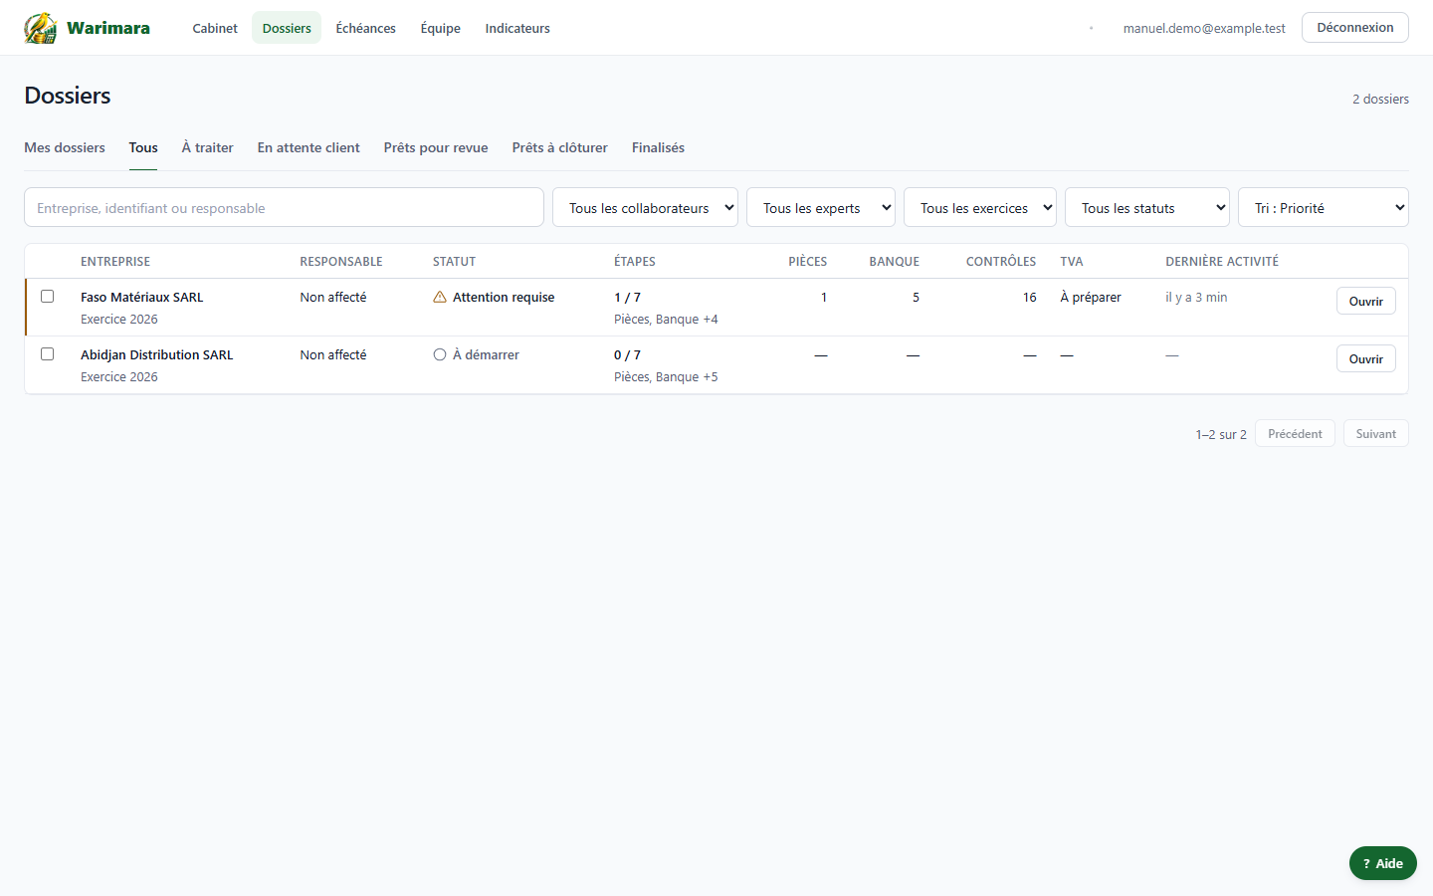
Figure 50 — La liste des dossiers du cabinet.

11.2 Échéances
Menu Échéances, bouton Ajouter une échéance. Les compteurs En retard / Aujourd’hui / Cette semaine / À venir classent les échéances ouvertes du cabinet.
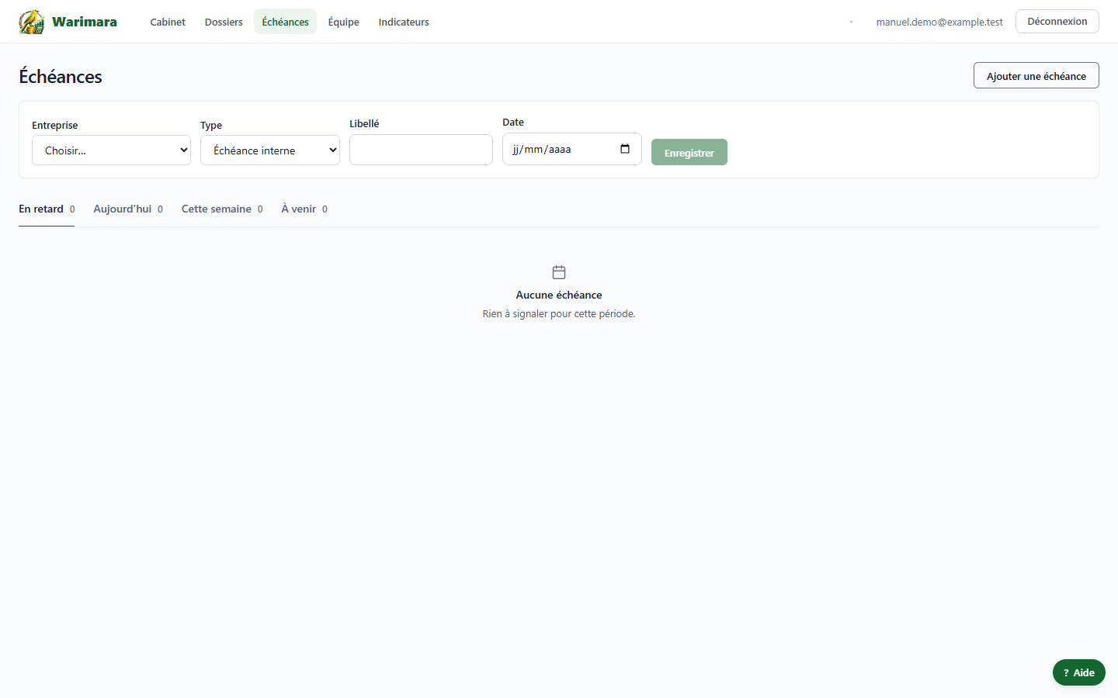
Figure 51 — Les échéances du cabinet.

11.3 Indicateurs
Menu Indicateurs (« Suivi du cabinet ») : constats à traiter et en retard, pièces demandées en attente, taux de réponse des clients, délai de traitement des constats, qualité de l’assistant automatique. Un pourcentage n’est affiché qu’à partir de 10 cas ; en dessous, seuls les nombres réels sont donnés.
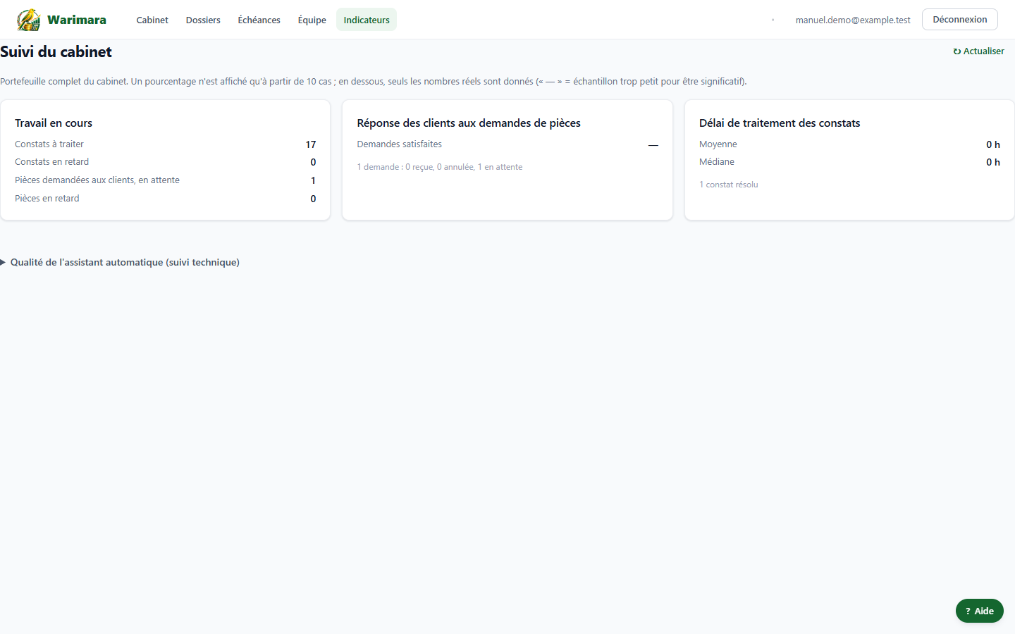
Figure 52 — Indicateurs du cabinet.

12. Parcours complet : de la pièce au bilan
Cette check-list résume l’ordre conseillé pour traiter un dossier de bout en bout. Cochez au fur et à mesure.

A. Mise en place (une seule fois par dossier)
- ☐ Créer l’entreprise (nom, pays) — 3.1
- ☐ Vérifier l’exercice (dates) et les journaux — 3.1
- ☐ Configurer les Paramètres comptables (comptes d’achat, de vente, TVA, banque, caisse) — 3.3
- ☐ Ajouter les comptes manquants au plan (Subdivision locale) — 3.2
- ☐ Créer les tiers (clients, fournisseurs) — 3.4
- ☐ Saisir les soldes d’ouverture dans le journal OD au 1er jour de l’exercice — 5.2
- ☐ Affecter les collaborateurs au dossier — 3.5

B. Chaque semaine ou chaque mois
- ☐ Documents : déposer les pièces reçues, attendre la lecture, traiter les « Illisible » et les doublons — 4.1 à 4.4
- ☐ Validation : valider ou corriger les pièces douteuses — 4.6
- ☐ Comptabiliser les pièces lues, ou saisir les opérations (Opérations / Écritures) — 5.1, 5.2
- ☐ Valider les écritures en brouillon — 5.2
- ☐ Facturation : devis → facture → validation ; Achats : bon de commande → réception → facture fournisseur — 6.2, 6.3
- ☐ Banque : importer le relevé, confirmer, traiter les « sans correspondance » — 7.1, 7.2
- ☐ Recouvrement : relancer les clients en retard — 7.4
- ☐ Révision : relancer les contrôles, traiter les constats — 8.2
- ☐ Demander les pièces manquantes aux clients — 4.5

C. Fin d’exercice
- ☐ Immobilisations : générer les dotations aux amortissements — 6.4
- ☐ Régularisations : CCA, PCA, FNP, charges à payer — 5.4
- ☐ Stocks : inventaire de fin d’exercice — 6.1
- ☐ Rapports : balance générale équilibrée, balance âgée — 5.3
- ☐ Révision : « Prêt à clôturer : OUI » — 8.2
- ☐ États financiers : notes annexes décidées, contrôles bloquants à zéro — 10.1, 10.2
- ☐ Version finale : clôturer l’exercice (irréversible), puis finaliser — 10.3
- ☐ Export FEC si l’administration ou un auditeur le demande — 5.3

13. Dépannage : messages courants et solutions
Ce que vous voyez | Pourquoi | Solution
Document « Illisible » | L’IA n’a pas pu lire la pièce, ou le service de lecture était indisponible ou saturé. | Réanalyser (si proposé) ; sinon redéposer une photo nette, entière et à plat, ou un PDF ; en dernier recours saisir à la main. Voir 4.4.
« Envoi en cours… » très long | La lecture par l’IA peut durer jusqu’à environ 2 minutes en période de forte charge. | Patientez ; ne fermez pas la page. Si un message d’erreur apparaît, redéposez le fichier.
« Extraction par IA non configurée : GROQ_API_KEY est vide » | La clé du service d’IA n’est pas renseignée côté serveur. | Prévenir l’opérateur de la plateforme (réglage serveur).
« Fichier en double » | Le même fichier a déjà été déposé. | Vérifier puis « Marquer comme doublon… » ou conserver la pièce.
Date « dans le futur » ou confiance basse | La date lue est postérieure à aujourd’hui ou très ancienne. | Ouvrir l’original, corriger la date à la validation.
« Incomplète — revue nécessaire » / « TVA déductible non calculée » | Aucune règle de TVA vérifiée pour ce pays. | Utiliser « Modifier (saisie manuelle) » et saisir la TVA à la main. Voir 5.1 et 9.2.
« Choisissez un compte de produit avant de valider » | Une facture de vente doit indiquer son compte de vente. | Choisir le compte (ex. 701) puis Valider. Voir 6.2.
« Stock insuffisant pour … » | La facture vend plus que le stock disponible. | Alimenter le stock par une réception d’achat (6.3) ou corriger la quantité.
Le bouton « Créer l’écriture » est grisé | Écriture déséquilibrée ou champ obligatoire vide. | Vérifier que débit = crédit et que chaque ligne a un compte.
Impossible de créer le devis | Une ligne sans désignation. | Remplir la désignation (après avoir choisi l’article) ou supprimer la ligne vide.
Transaction bancaire « Sans correspondance » | Aucune écriture ne correspond (frais, versement non comptabilisé…). | Saisir l’écriture, puis « Rechercher un mouvement… ». Voir 7.2.
Finalisation bloquée : « N points bloquants » | Des contrôles ne sont pas résolus, ou l’exercice n’est pas clôturé. | Onglet Contrôles → Traiter chaque point. Voir 10.2.
« Aucun cadre réglementaire vérifié » | Le pays n’a pas de règle fiscale vérifiée dans le logiciel. | Limite connue (chapitre 14) : la déclaration se fait hors du logiciel.
Votre mot de passe temporaire ne fonctionne plus | Il a déjà été changé, ou la session a expiré. | Demander à l’expert-comptable un nouveau lien de réinitialisation (valable 24 h, à usage unique).

Bon à savoir — En cas de problème persistant, notez la référence d’erreur affichée à l’écran et communiquez-la au support : elle permet de retrouver l’incident exact.

14. Limites connues de cette version
Par honnêteté et pour éviter les mauvaises surprises, voici ce que le logiciel ne fait pas encore :
- TVA et fiscalité : pour le Burkina Faso (et la Côte d’Ivoire), aucun cadre fiscal réglementaire n’est activé. La TVA ne se calcule pas automatiquement, la déclaration ne peut pas être finalisée et le télépaiement n’est pas disponible. Aucune règle fiscale n’est inventée.
- Reprise de données : pas d’import CSV des tiers ni des soldes d’ouverture (saisie manuelle). Seul l’import de relevés bancaires CSV existe. Pas d’export portable complet d’un dossier.
- Envois automatiques : pas d’e-mail, pas de relance de paiement automatique, liens de dépôt à transmettre manuellement. Les mots de passe temporaires se communiquent à la main.
- Lecture des pièces par l’IA : nécessite le service d’IA configuré ; les performances dépendent de la charge. Pour un PDF multi-pages, seule la première page est lue. Les montants lus doivent toujours être vérifiés.
- États financiers : certains états peuvent rester « Incomplets » tant que des correspondances de comptes, des flux de trésorerie ou des notes annexes ne sont pas renseignés ; le logiciel affiche alors la cause précise.
- Formats bancaires : CSV uniquement (pas de PDF, OFX, MT940).
- Disponibilité : pas de haute disponibilité ni de garantie de niveau de service dans cette version pilote.

Annexe A — Glossaire
Terme | Définition
Dossier | Une entreprise cliente du cabinet, avec sa comptabilité, ses pièces et ses exercices.
Exercice | Période comptable (en général du 1er janvier au 31 décembre).
Journal | Livre où s’enregistrent les écritures : ACH achats, VTE ventes, BQ banque, CA caisse, OD opérations diverses.
Écriture | Enregistrement comptable équilibré (total débit = total crédit).
Brouillon | Écriture saisie mais non validée : elle ne compte pas dans les états.
Tiers | Client ou fournisseur, avec son compte auxiliaire 411 ou 401.
SYSCOHADA | Plan comptable de référence de la zone OHADA.
Rapprochement | Mise en correspondance des lignes du relevé bancaire avec les écritures.
Constat | Anomalie ou point à examiner détecté automatiquement.
Bloquant | Constat qui empêche la clôture ou la finalisation tant qu’il n’est pas résolu.
Avertissement | Constat important mais non bloquant.
Confiance | Pourcentage de certitude de l’IA sur la lecture d’une pièce.
VNC | Valeur nette comptable d’une immobilisation (valeur d’origine moins amortissements).
TFT | Tableau des flux de trésorerie.
FEC | Fichier des écritures comptables, exportable pour l’administration.
CCA / PCA / FNP | Charge constatée d’avance / produit constaté d’avance / facture non parvenue : régularisations de fin d’exercice.
IFU | Identifiant financier unique (numéro contribuable).

Annexe B — Raccourcis et astuces
- Le bouton ? Aide (en bas à droite) explique la page en cours et propose des liens directs.
- Dans l’écriture manuelle, la touche Entrée en fin de ligne ajoute une ligne.
- Cliquez sur un compteur (Documents, Banque, Révision) pour filtrer la liste sur ce cas.
- Le logo Warimara en haut à gauche ramène à la liste des entreprises.
- Chaque constat de la Révision a un bouton Pourquoi ? : lisez-le avant de décider.
- Le menu latéral peut se replier avec le bouton Menu sur petit écran.

